常州市政府采购项目
公开招标文件

项目名称：钢结构基础预埋件
项目编号/包号：JSZC-320400-JSZG-G2024-0070
采 购 人：常州市城市照明管理处
采购代理机构：江苏中冠工程咨询有限公司

目 录

第一章 投标邀请 1
第二章 投标人须知 6
第三章 资格审查 21
第四章 评标程序、评标方法和评标标准 24
第五章 采购需求 32
第六章 拟签订的合同文本 49
第七章 投标文件格式 53

第一章 投标邀请

一、项目基本情况
1.项目编号/包号：JSZC-320400-JSZG-G2024-0070
2.项目名称：钢结构基础预埋件
3.项目预算金额：60万元；单价限价：人民币10元/公斤。
4.采购清单：
序号 | 基础名称 | 单位 | 材料编码
1 | Φ280基础 | 套 | 0605010043000001
2 | Φ360A基础 | 套 | 0605010001000001
3 | Φ360B基础 | 套 | 0605010002000001
4 | Φ450基础 | 套 | 0605010003000001
5 | 庭院灯基础300×300 | 套 | 0605010004000001
6 | 罗汉路灯型基础300×300 | 套 | 0605010039000001
7 | 多功能灯杆Φ360D基础 | 套 | 0605010037000001
8 | 多功能灯杆Φ460基础 | 套 | 0605010038000001
9 | 草坪灯基础 | 套 | 0605010005000001
10 | LED投光灯基础 | 套 | 0605010007000001
11 | 开关箱基础 | 套 | 0605010011000001
12 | 绿化接线箱混凝土预制基础 | 套 | 0605010012000001
13 | 交警接线箱基础 | 套 | 0605010014000001
注：本项目按照单价采购，实际数量按实结算，不在采购清单内的异形基础按照实际称重结算
本项目核心产品为庭院灯基础300*300、Φ360A基础、Φ360B基础。
5.合同履行期限：预算金额执行完毕即止。具体供货时间接到招标人订单通知后7天内供货完毕。
6.本项目是否接受联合体投标：□是 ■否。
7.本项目是否接受进口产品投标：□是 ■否。

二、申请人的资格要求（须同时满足）
1.满足《中华人民共和国政府采购法》第二十二条规定以及下列情形：
1.1未被“信用中国”网站（www.creditchina.gov.cn）或“中国政府采购网”网站（www.ccgp.gov.cn）列入失信被执行人、重大税收违法案件当事人名单、政府采购严重失信行为记录名单；
1.2单位负责人为同一人或者存在直接控股、管理关系的不同供应商（包含法定代表人为同一个人的两个及两个以上法人，母公司、全资子公司及其控股公司），不得参加同一合同项下的政府采购活动。
2.落实政府采购政策需满足的资格要求：
2.1 中小企业政策
□本项目不专门面向中小企业预留采购份额。
■本项目专门面向 ■中小 □小微企业 采购。即：提供的货物全部由符合政策要求的中小/小微企业制造、服务全部由符合政策要求的中小/小微企业承接。
□本项目预留部分采购项目预算专门面向中小企业采购。对于预留份额，提供的货物由符合政策要求的中小企业制造、服务由符合政策要求的中小企业承接。预留份额通过以下措施进行：__________________。
2.2 其它落实政府采购政策的资格要求：无
3.本项目的特定资格要求：
3.1本项目是否接受分支机构参与投标：□是 ■否；
3.2本项目是否属于政府购买服务：
■否
□是，公益一类事业单位、使用事业编制且由财政拨款保障的群团组织，不得作为承接主体；
3.3其他特定资格要求：无

三、获取招标文件
1.时间：2024年7月11日至2024年7月18日。
2.地点：“苏采云”政府采购一体化平台
3.方式：供应商持CA数字认证证书登录江苏省政府采购苏采云平台（http://58.216.242.31:8084/cgzx/login）获取电子版招标文件。
4.售价： 0 元。

四、提交投标文件截止时间、开标时间和地点
投标截止时间、开标时间：2024年8月1日9:00（北京时间）。
地点：本项目采用不见面交易方式，无需到现场提交，投标人登录江苏省政府采购苏采云平台供应商端，通过系统在线提交电子投标文件。

五、公告期限
自本公告发布之日起5个工作日。

六、其他补充事宜
1.本项目需要落实的政府采购政策：中小企业政策。
2.本项目采用不见面交易方式，请供应商认真学习常州市政府采购网发布的相关操作手册，办理CA认证证书、江苏省政府采购苏采云平台注册绑定，并认真核实数字认证证书情况确认是否符合本项目电子化采购流程要求。
技术支持服务热线 0519-85588210
CA认证证书办理（可邮寄）联系电话 0519-85588120
2.1办理CA认证证书
供应商登录常州政府采购网“下载中心”栏目，根据江苏省政府采购数字证书CA及电子签章办理指南，按照程序要求办理。“苏采云”系统原CA更换为江苏省电子政务证书认证中心CA（由江苏意源科技有限公司提供服务），原电子签章更换为方正国际软件（北京）有限公司电子签章。
2.2注册
供应商登录常州市政府采购网“下载中心”-“江苏省政府采购苏采云系统供应商操作指南”下载相关操作手册、操作视频等，查阅后进行自助注册。
2.3控件、客户端下载
供应商登录常州市政府采购网“下载中心”-“江苏省政府采购苏采云系统 供应商客户端下载”下载相关控件和客户端。
2.4 获取电子招标文件
供应商持CA数字认证证书登录江苏省政府采购苏采云系统获取电子招标文件。未在规定期限内通过江苏省政府采购苏采云系统获取招标文件的投标无效。
2.5编制电子投标文件
供应商应使用电子投标文件制作客户端编制电子投标文件并进行线上投标，供应商电子投标文件需要加密并加盖电子签章，如无法按照要求在电子投标文件中加盖电子签章和加密，请及时通过技术支持服务热线联系技术人员。
2.6提交电子投标文件
供应商应于投标截止时间前在江苏省政府采购苏采云系统提交电子投标文件，上传电子投标文件过程中请保持与互联网的连接畅通。
2.7电子开标
供应商使用CA认证证书登录江苏省政府采购苏采云系统进行电子化不见面开标。
2.8注意事项
供应商在开标前应当使用“验证CA”功能验证本地计算机的控件环境是否正常，并且在开标、评审过程中不可随意更换计算机，必须使用验证成功的计算机进行操作，否则造成相应后果由投标人自行承担。
3.关于常州市中小企业政府采购信用融资：
根据《常州市财政局 中国人民银行常州市中心支行关于进一步推进政府采购信用融资工作的通知》（常财购〔2021〕13号）等有关文件精神，我市实行政府采购信用融资，将信用作为政策工具引入政府采购领域，金融机构根据政府采购项目中标（成交）通知书或中标（成交）合同，为中标（成交）中小企业供应商提供相应额度贷款的融资模式。申请条件及操作流程等事项详见该文件相关内容或者常州市政府采购网--政采融资平台栏目。

七、对本次招标提出询问，请按以下方式联系。
1.采购人信息
名 称：常州市城市照明管理处
地 址：常州市新北区衡山路6号
联系方式：杨女士 0519-85119561
2.采购代理机构信息
名 称：江苏中冠工程咨询有限公司
地 址：常州市新北区龙锦路1259-2号9楼
联系方式：0519-89893569
3.项目联系方式
项目联系人：贾工
电 话：0519-89893569

第二章 投标人须知

投标人须知资料表

本表是对投标人须知的具体补充和修改，如有矛盾，均以本资料表为准。
标记“■”的选项意为适用于本项目，标记“□”的选项意为不适用于本项目。
条款号 | 条目 | 内容
2.2 | 项目属性 | 项目属性：  □服务  ■货物
2.3 | 科研仪器设备 | 是否属于科研仪器设备采购项目：  □是  ■否
2.4 | 核心产品 | □关于核心产品本项目__包不适用。  □本项目为单一产品采购项目。  R本项目标包为非单一产品采购项目，核心产品为：庭院灯基础300*300、Φ360A基础、Φ360B基础。
3.1 | 现场考察 | ■不组织  □组织，考察时间：__年_月_日_点_分  考察地点：____________。
3.1 | 开标前答疑会 | ■不召开  □召开，召开时间：__年_月_日_点_分  召开地点：____________。
4.1 | 样品 | 投标样品递交：  ■不需要  □需要，具体要求如下：  （1）样品制作的标准和要求： ；  （2）是否需要随样品提交相关检测报告：  □不需要  □需要  （3）样品递交要求： ；  （4）未成交供应商样品退还： ；  （5）成交供应商样品保管、封存及退还： ；  （6）其他要求（如有）： 。
5.2.5 | 标的所属行业 | 本项目采购标的对应的中小企业划分标准所属行业：制造业
11.2 | 投标报价 | 投标报价的特殊规定：  ■无  □有，具体情形：_____。
12 | 投标保证金 | 免收
13.1 | 投标有效期 | 自提交投标文件的截止之日起算120日历天。
25.5 | 分包 | 本项目的非主体、非关键性工作是否允许分包：  ■不允许  □允许，具体要求：  （1）可以分包履行的具体内容：_____；  （2）允许分包的金额或者比例：_____；  （3）其他要求：_____。
26.1.1 | 询问 | 询问送达形式：书面形式
26.3 | 联系方式 | 接收询问和质疑的联系方式  联系部门：江苏中冠工程咨询有限公司 业务二部；  联系电话：0519-89893569；  通讯地址：常州市新北区龙锦路1259-2号9楼903室。
27 | 代理费 | 收费对象：  □采购人  ■中标人  收费标准：按项目预算金额0.8%计算中标服务费，按上述计算方法不足人民币3000元的，按人民币3000元收取。  缴纳时间：领取中标通知书的同时。  缴纳方式：付至以下账户  收款单位：江苏中冠工程咨询有限公司  银行账号：1105020119000676959  开户银行：中国工商银行常州分行营业部

投标人须知

一 说 明
- 采购人、采购代理机构、投标人、联合体
  - 采购人、采购代理机构：指依法进行政府采购的国家机关、事业单位、团体组织，及其委托的采购代理机构。本项目采购人、采购代理机构见第一章《投标邀请》。
  - 投标人（也称“供应商”、“申请人”）：指向采购人提供货物、工程或者服务的法人、其他组织或者自然人。
  - 联合体：指两个以上的自然人、法人或者其他组织组成一个联合体，以一个供应商的身份共同参加政府采购。
- 资金来源、项目属性、科研仪器设备采购、核心产品
  - 资金来源为财政性资金和/或本项目采购中无法与财政性资金分割的非财政性资金。
  - 项目属性见《投标人须知资料表》。
  - 是否属于科研仪器设备采购见《投标人须知资料表》。
  - 核心产品见《投标人须知资料表》。
- 现场考察、开标前答疑会
  - 若《投标人须知资料表》中规定了组织现场考察、召开开标前答疑会，则投标人应按要求在规定的时间和地点参加。
  - 由于未参加现场考察或开标前答疑会而导致对项目实际情况不了解，影响投标文件编制、投标报价准确性、综合因素响应不全面等问题的，由投标人自行承担不利评审后果。
- 样品
  - 本项目是否要求投标人提供样品，以及样品制作的标准和要求、是否需要随样品提交相关检测报告、样品的递交与退还等要求见《投标人须知资料表》。
  - 样品的评审方法以及评审标准等内容见第四章《评标方法和评标标准》。
- 政府采购政策（包括但不限于下列具体政策要求）
  - 进口产品
    - 指通过中国海关报关验放进入中国境内且产自关境外的产品，包括已经进入中国境内的进口产品。关于进口产品的相关规定依据《政府采购进口产品管理办法》（财库〔2007〕119号文）、《关于政府采购进口产品管理有关问题的通知》（财办库〔2008〕248号文）。
  - 中小企业、监狱企业及残疾人福利性单位
    - 中小企业定义：

      - 中小企业是指在中华人民共和国境内依法设立，依据国务院批准的中小企业划分标准确定的中型企业、小型企业和微型企业，但与大企业的负责人为同一人，或者与大企业存在直接控股、管理关系的除外。符合中小企业划分标准的个体工商户，在政府采购活动中视同中小企业。关于中小企业的相关规定依据《中华人民共和国中小企业促进法》、《政府采购促进中小企业发展管理办法》（财库〔2020〕46号）、《关于印发中小企业划型标准规定的通知》（工信部联企业〔2011〕300 号）、《国务院关于进一步促进中小企业发展的若干意见》（国发〔2009〕36 号）。
      - 供应商提供的货物、工程或者服务符合下列情形的，享受中小企业扶持政策：
（1）在货物采购项目中，货物由中小企业制造，即货物由中小企业生产且使用该中小企业商号或者注册商标；
（2）在工程采购项目中，工程由中小企业承建，即工程施工单位为中小企业；
（3）在服务采购项目中，服务由中小企业承接，即提供服务的人员为中小企业依照《中华人民共和国劳动合同法》订立劳动合同的从业人员。
      - 在货物采购项目中，供应商提供的货物既有中小企业制造货物，也有大型企业制造货物的，不享受中小企业扶持政策。
      - 以联合体形式参加政府采购活动，联合体各方均为中小企业的，联合体视同中小企业。其中，联合体各方均为小微企业的，联合体视同小微企业。
    - 监狱企业定义：是指由司法部认定的为罪犯、戒毒人员提供生产项目和劳动对象，且全部产权属于司法部监狱管理局、戒毒管理局、直属煤矿管理局，各省、自治区、直辖市监狱管理局、戒毒管理局，各地（设区的市）监狱、强制隔离戒毒所、戒毒康复所，以及新疆生产建设兵团监狱管理局、戒毒管理局的企业。
    - 残疾人福利单位定义：享受政府采购支持政策的残疾人福利性单位应当同时满足以下条件：

      - 安置的残疾人占本单位在职职工人数的比例不低于25%（含25%），并且安置的残疾人人数不少于10 人（含10 人）；
      - 依法与安置的每位残疾人签订了一年以上（含一年）的劳动合同或服务协议；
      - 为安置的每位残疾人按月足额缴纳了基本养老保险、基本医疗保险、失业保险、工伤保险和生育保险等社会保险费；
      - 通过银行等金融机构向安置的每位残疾人，按月支付了不低于单位所在区县适用的经省级人民政府批准的月最低工资标准的工资；
      - 提供本单位制造的货物、承担的工程或者服务（以下简称产品），或者提供其他残疾人福利性单位制造的货物（不包括使用非残疾人福利性单位注册商标的货物）；
      - 前款所称残疾人是指法定劳动年龄内，持有《中华人民共和国残疾人证》或者《中华人民共和国残疾军人证（1 至8 级）》的自然人，包括具有劳动条件和劳动意愿的精神残疾人。在职职工人数是指与残疾人福利性单位建立劳动关系并依法签订劳动合同或服务协议的雇员人数。
    - 本项目是否专门面向中小企业预留采购份额见第一章《投标邀请》。
    - 采购标的对应的中小企业划分标准所属行业见《投标人须知资料表》。
    - 小微企业价格评审优惠的政策调整：见第四章《评标方法和评标标准》。
  - 政府采购节能产品、环境标志产品
    - 政府采购节能产品、环境标志产品实施品目清单管理。财政部、发展改革委、生态环境部等部门根据产品节能环保性能、技术水平和市场成熟程度等因素，确定实施政府优先采购和强制采购的产品类别及所依据的相关标准规范，以品目清单的形式发布并适时调整。依据品目清单和认证证书实施政府优先采购和强制采购。
    - 采购人拟采购的产品属于品目清单范围的，采购人及其委托的采购代理机构依据国家确定的认证机构出具的、处于有效期之内的节能产品、环境标志产品认证证书，对获得证书的产品实施政府优先采购或强制采购。关于政府采购节能产品、环境标志产品的相关规定依据《关于调整优化节能产品、环境标志产品政府采购执行机制的通知》（财库〔2019〕9号）。
    - 如本项目采购产品属于实施政府强制采购品目清单范围的节能产品，则投标人所报产品必须获得国家确定的认证机构出具的、处于有效期之内的节能产品认证证书，否则投标无效；
    - 非政府强制采购的节能产品或环境标志产品，依据品目清单和认证证书实施政府优先采购。优先采购的具体规定见第四章《评标方法和评标标准》（如涉及）。
    - 依据《关于印发〈商品包装政府采购需求标准（试行）〉、〈快递包装政府采购需求标准（试行）〉的通知》（财办库〔2020〕123号）文件精神，采购人在采购文件中明确政府采购供应商提供产品及相关快递服务的具体包装要求的，在政府采购合同中载明对政府采购供应商提供产品及相关快递服务的具体包装要求和履约验收相关条款的，中标成交供应商必须严格执行，必要时应按照要求在履约验收环节出具检测报告。
  - 支持乡村产业振兴管理
    - 为落实《关于运用政府采购政策支持乡村产业振兴的通知》（财库〔2021〕19号）有关要求，做好支持脱贫攻坚工作，本项目采购活动中对于支持乡村振兴管理的相关要求见第五章《采购需求》（如涉及）。
  - 正版软件
    - 依据《财政部 国家发展改革委 信息产业部关于印发无线局域网产品政府采购实施意见的通知》（财库〔2005〕366 号），采购无线局域网产品和含有无线局域网功能的计算机、通信设备、打印机、复印机、投影仪等产品的，优先采购符合国家无线局域网安全标准（GB 15629.11/1102）并通过国家产品认证的产品。其中，国家有特殊信息安全要求的项目必须采购认证产品，否则投标无效。财政部、国家发展改革委、信息产业部根据政府采购改革进展和无线局域网产品技术及市场成熟等情况，从国家指定的认证机构认证的生产厂商和产品型号中确定优先采购的产品，并以“无线局域网认证产品政府采购清单”（以下简称清单）的形式公布。清单中新增认证产品厂商和型号，由财政部、国家发展改革委、信息产业部以文件形式确定、公布并适时调整。
    - 各级政府部门在购置计算机办公设备时，必须采购预装正版操作系统软件的计算机产品，相关规定依据《国家版权局、信息产业部、财政部、国务院机关事务管理局关于政府部门购置计算机办公设备必须采购已预装正版操作系统软件产品的通知》（国权联〔2006〕1 号）、《国务院办公厅关于进一步做好政府机关使用正版软件工作的通知》（国办发〔2010〕47 号）、《财政部关于进一步做好政府机关使用正版软件工作的通知》（财预〔2010〕536 号）。
  - 政府采购创新产品政策
    - 采购人要将创新要求嵌入采购项目需求，可在采购文件中设定评审规则，优先采购各级政府部门公开发布的有效期内的创新产品、创新服务、首台套、首购首用等《目录》的创新产品，上述《目录》内创新产品，自认定之日起2年内视同已具备相应销售业绩，参加政府采购活动时业绩分值为满分。
  - 绿色采购政策
    - 绿色数据中心政策
依据《绿色数据中心政府采购需求标准（试行）》（财办库〔2023〕7 号）文件精神，采购人在采购数据中心相关设备、运维服务，应当有利于节约能源、环境保护和资源循环利用，按照《需求标准》实施相关采购活动。采购人应当加强采购需求管理，根据《需求标准》提出的指标编制数据中心相关设备、运维服务政府采购项目的采购文件，并在合同中明确对相关指标的验收方式和违约责任。采购人应当在履约验收中对供应商提供的产品或服务进行抽查检测，必要时可委托取得相关资质的第三方机构对其进行检测、认证。因检测、认证涉及生产过程或检测时间长等原因，不能在验收过程中开展检测、认证的，可要求供应商在验收阶段提供相关检测报告、认证报告。
    - 推广应用绿色建材
采购人实施政府采购工程项目，要按照《常州市政府采购支持绿色建材促进建筑品质提升试点工作方案》（常财购〔2023〕18 号）总体要求，落实《绿色建筑和绿色建材政府采购需求标准》（财库〔2022〕35 号）和《政府采购支持绿色建材促进建筑品质提升政策项目实施指南》（财办库〔2023〕52 号）,依据相关需求标准确定采购需求，在采购文件和采购合同中载明具体需求、履约验收条款和违约责任。依据《绿色数据中心政府采购需求标准（试行）》（财办库〔2023〕7 号）文件精神，采购人在采购数据中心相关设备、运维服务，应当有利于节约能源、
    - 优先使用低挥发性有机化合物产品
采购人要落实挥发性有机化合物（VOCs）治理要求，若本项目中涉及涂料、胶黏剂、油墨、清洗剂等挥发性有机物产品的，属于强制性标准的，投标人应当提供符合国家和江苏省相关VOCs 含量限制标准的产品；属于推荐性标准的，应当在采购文件中载明低VOCs的优惠幅度、评审标准等，以体现优先采购。
- 投标费用
  - 投标人应自行承担所有与准备和参加投标有关的费用，无论投标的结果如何，采购人或采购代理机构在任何情况下均无承担这些费用的义务和责任。

二 招标文件
- 招标文件构成
  - 招标文件包括以下部分：
- 投标邀请
- 投标人须知
- 资格审查
- 评标程序、评标方法和评标标准
- 采购需求
- 拟签订的合同文本
- 投标文件格式
  - 投标人应认真阅读招标文件的全部内容。投标人应按照招标文件要求提交投标文件并保证所提供的全部资料的真实性，并对招标文件做出实质性响应，否则投标无效。
- 对招标文件的澄清或修改
  - 采购人或采购代理机构对已发出的招标文件进行必要澄清或者修改的，将在原公告发布媒体上以发布更正公告的形式通知所有获取招标文件的潜在投标人。
  - 澄清或者修改的内容为招标文件的组成部分，并对所有获取招标文件的潜在投标人具有约束力。澄清或者修改的内容可能影响投标文件编制的，将在投标截止时间至少15日前，以更正公告形式通知所有获取招标文件的潜在投标人；不足15日的，将顺延提交投标文件的截止时间和开标时间。

三 投标文件的编制
- 投标范围、投标文件中计量单位的使用及投标语言
  - 本项目如划分采购包，投标人可以对本项目的其中一个采购包进行投标，也可同时对多个采购包进行投标。投标人应当对所投采购包对应第五章《采购需求》所列的全部内容进行投标，不得将一个采购包中的内容拆开投标，否则其对该采购包的投标将被认定为无效投标。
  - 除招标文件有特殊要求外，本项目投标所使用的计量单位，应采用中华人民共和国法定计量单位。
  - 除专用术语外，投标文件及来往函电均应使用中文书写。必要时专用术语应附有中文解释。投标人提交的支持资料和已印制的文献可以用外文，但相应内容应附有中文翻译本，在解释投标文件时以中文翻译本为准。未附中文翻译本或翻译本中文内容明显与外文内容不一致的，其不利后果由投标人自行承担。
- 投标文件构成
  - 投标人应当按照招标文件的要求编制投标文件。投标文件应由《资格证明文件》、《商务技术文件》两部分构成。投标文件的部分格式要求，见第七章《投标文件格式》。
  - 对于招标文件中标记了“实质性格式”文件的，投标人不得改变格式中给定的文字所表达的含义，不得删减格式中的实质性内容，不得自行添加与格式中给定的文字内容相矛盾的内容，不得对应当填写的空格不填写或不实质性响应，否则投标无效。未标记“实质性格式”的文件和招标文件未提供格式的内容，可由投标人自行编写。
  - 第四章《评标程序、评标方法和评标标准》中涉及的证明文件。
  - 对照第五章《采购需求》，说明所提供货物和服务已对第五章《采购需求》做出了响应，或申明与第五章《采购需求》的偏差和例外。如第五章《采购需求》中要求提供证明文件的，投标人应当按具体要求提供证明文件。
  - 投标人认为应附的其他材料。
- 投标报价
  - 所有投标均以人民币报价。
  - 投标人的报价应包括为完成本项目所发生的一切费用和税费，招标人将不再支付报价以外的任何费用。投标人的报价应包括但不限于下列内容，《投标人须知资料表》中有特殊规定的，从其规定。
    - 投标货物及标准附件、备品备件、专用工具等的出厂价（包括已在中国国内的进口货物完税后的仓库交货价、展室交货价或货架交货价）和运至最终目的地的运输费和保险费，安装调试、检验、技术服务、培训、质量保证、售后服务、税费等按照招标文件要求完成本项目的全部相关服务费用；
    - 按照招标文件要求完成本项目的全部相关服务费用。
  - 采购人不得向供应商索要或者接受其给予的赠品、回扣或者与采购无关的其他商品、服务。
  - 投标人不能提供任何有选择性或可调整的报价，否则其投标无效。
- 投标保证金

根据江苏省和常州市的相关文件规定，免收投标保证金。
- 投标有效期
  - 投标文件应在本招标文件《投标人须知资料表》中规定的投标有效期内保持有效，投标有效期少于招标文件规定期限的，其投标无效。
- 投标文件的签署、加盖公章
  - 招标文件要求签字的内容（如授权委托书等），可以使用电子签章或使用原件的电子件（电子件指扫描件、照片等形式电子文件）；要求第三方出具的加盖公章原件（如联合协议、分包意向协议、制造商授权书等），投标文件中应使用原件的电子件。
  - 招标文件要求加盖公章的内容，一般通过投标文件编制工具加盖电子签章。

四 投标文件的提交
- 投标文件的提交
  - 本项目使用江苏省政府采购苏采云平台。投标人根据招标文件及江苏省政府采购苏采云平台供应商操作手册要求编制、生成并提交电子投标文件。
  - 采购人及采购代理机构拒绝接受通过江苏省政府采购苏采云平台以外任何形式提交的投标文件。
- 投标截止时间
  - 投标人应在招标文件要求提交投标文件截止时间前，将电子投标文件提交至江苏省政府采购苏采云平台。
- 投标文件的修改与撤回
  - 投标截止时间前，投标人可以通过江苏省政府采购苏采云平台对所提交的投标文件进行补充、修改或者撤回。
  - 投标人对投标文件的补充、修改的内容应当按照招标文件要求签署、加盖公章，作为投标文件的组成部分。

五 开标、资格审查及评标
- 开标
  - 采购人或采购代理机构将按招标文件的规定，在投标截止时间的同一时间和招标文件预先确定的地点组织开标。
  - 本项目开标采用不见面招投标模式，使用江苏省政府采购苏采云平台在线进行开标。投标人应在规定的时间内对投标文件进行解密，因非系统原因导致的解密失败，视为投标无效。
  - 开标过程将使用江苏省政府采购苏采云平台公布投标人名称、投标价格和招标文件规定的需要宣布的其他内容并进行记录，并由参加开标的各投标人代表在规定时间内确认。投标人超过规定时间未确认但是未提出疑义的，系统将视同已确认。
  - 投标人代表对开标过程和开标记录有疑义，以及认为采购人、采购代理机构相关工作人员有需要回避的情形的，应当场通过业务系统提出询问或者回避申请。采购人、采购代理机构对投标人代表提出的询问或者回避申请将及时处理。
  - 投标人不足3家的，不予开标。
  - 投标人须在开标前使用“验证CA”功能验证本地计算机的控件环境是否正常，并且在开标评审过程中不可随意更换计算机，必须使用验证成功的计算机进行操作，否则造成相应后果由投标人自行承担。本地计算机要求安装摄像头、麦克风和音箱，保持网络通畅。
  - 因本项目采用不见面交易的方式，在开标、评审过程中，供应商需要保持操作计算机前有相关责任人值守，及时对于系统或者评委会发出的指令和要求进行响应操作。如果因为无人值守造成不能及时回应系统或者评委会指令和要求从而导致影响开标、评审结果的，责任由投标人承担。
  - 如果在采购活动过程中出现以下情形，导致“江苏省政府采购苏采云平台”系统无法正常运行，或者无法保证本项目采购活动的公平、公正和安全时，代理机构可以延缓或者暂停采购活动，情况严重的可以终止采购活动：
1)平台系统发生故障而无法登录访问的；
2)平台系统应用或数据库出现错误，不能进行正常操作的；
3)平台系统发现严重安全漏洞，有潜在泄密危险的；
4)病毒发作导致平台系统不能进行正常操作的；
5)其他无法保证本次采购活动的公平、公正和安全的情况。
出现上述情形，不影响采购活动公平、公正性的，代理机构可以待上述情形消除后继续组织不见面交易采购活动，也可以决定某些环节以纸质形式进行；影响或可能影响采购活动公平、公正性的，应当终止本次项目，重新组织采购。
- 资格审查
  - 见第三章《资格审查》。
- 评标委员会
  - 评标委员会根据政府采购有关规定和本次招标采购项目的特点进行组建，并负责具体评标事务，独立履行职责。
  - 评审专家须符合相关规定。依法自行选定评审专家的，采购人和采购代理机构将查询有关信用记录，对具有行贿、受贿、欺诈等不良信用记录的人员，拒绝其参与政府采购活动。
- 评标程序、评标方法和评标标准
  - 见第四章《评标程序、评标方法和评标标准》。

六 确定中标
- 确定中标人
  - 采购人将在评标报告确定的中标候选人名单中按顺序确定中标人，中标候选人并列的，由采购人依法确定。
- 中标公告与中标通知书
  - 采购人或采购代理机构自中标人确定之日起2个工作日内，在常州市政府采购网公告中标结果，同时向中标人发出中标通知书，中标公告期限为1个工作日。
  - 中标通知书对采购人和中标供应商均具有法律效力。中标通知书发出后，采购人改变中标结果的，或者中标供应商放弃中标项目的，应当依法承担法律责任。
- 废标
  - 在招标采购中，出现下列情形之一的，应予废标：
    - 符合专业条件的供应商或者对招标文件作实质响应的供应商不足三家的；
    - 出现影响采购公正的违法、违规行为的；
    - 投标人的报价均超过了采购预算，采购人不能支付的；
    - 因重大变故，采购任务取消的。
    - 平台系统出现序号18.8的所述情形，情况严重且影响采购活动公平、公正性的。
  - 废标后，采购人将废标理由通知所有投标人。
- 签订合同
  - 中标人、采购人应当自中标通知书发出之日起30日内，按照招标文件和中标人投标文件的规定签订书面合同。所签订的合同不得对招标文件确定的事项和中标人投标文件作实质性修改。
  - 中标人拒绝与采购人签订合同的，采购人可以按照评标报告推荐的中标候选人名单排序，确定下一候选人为中标人，也可以重新开展政府采购活动。
  - 联合体中标的，联合体各方应当共同与采购人签订合同，就中标项目向采购人承担连带责任。
  - 政府采购合同不能转包。
  - 采购人允许采用分包方式履行合同的，中标人可以依法在中标后将中标项目的非主体、非关键性工作采取分包方式履行合同。本项目的非主体、非关键性工作是否允许分包，见《投标人须知资料表》。政府采购合同分包履行的，应当在投标文件中载明分包承担主体，分包承担主体应当具备相应资质条件且不得再次分包，否则投标无效。中标人就采购项目和分包项目向采购人负责，分包供应商就分包项目承担责任。
  - 中标人应在合同生效后5个工作日内，向招标人交纳成交金额5%的履约保证金（履约保函）。履约保证金（履约保函）将在货物完成交货经招标人验收合格并交付使用后30日内将退还中标人。
- 询问与质疑
  - 询问
    - 投标人对政府采购活动事项有疑问的，可依法提出询问，并按《投标人须知资料表》载明的形式送达采购人或采购代理机构。
    - 采购人或采购代理机构对供应商依法提出的询问，在3个工作日内作出答复，但答复的内容不得涉及商业秘密。
  - 质疑
    - 投标人认为采购文件、采购过程、中标结果使自己的权益受到损害的，可以在知道或者应知其权益受到损害之日起7个工作日内，由投标人派授权代表以书面形式向采购人、采购代理机构提出质疑。采购人、采购代理机构在收到质疑函后7个工作日内作出答复。
    - 招标文件中采购需求以及相关部分（第四章、第五章以及投标人资格要求）由采购人负责制定和管理，对该部分内容有询问或者质疑的，投标人应当向采购人书面提出，由采购人负责接收和回复。
    - 质疑函须使用财政部制定的范本文件。（下载网址：http://gks.mof.gov.cn/ztztz/zhengfucaigouguanli/201802/t20180201_2804589.htm）
    - 投标人为自然人的，应当由本人签字；投标人为法人或者其他组织的，应当由法定代表人、主要负责人，或者其授权代表签字或者加盖公章，并加盖公章。
    - 投标人应在法定质疑期内一次性提出针对同一采购程序环节的质疑，法定质疑期内针对同一采购程序环节再次提出的质疑，采购人、采购代理机构有权不予答复。
  - 接收询问和质疑的联系部门、联系电话和通讯地址见《投标人须知资料表》。
- 代理费
  - 收费对象、收费标准及缴纳时间见《投标人须知资料表》。由中标人支付的，中标人须一次性向采购代理机构缴纳代理费，投标报价应包含代理费用。
27.2 集中采购机构不收取代理费。

第三章 资格审查

一、资格审查程序
- 开标结束后，采购人将根据《资格审查要求》中的规定，对投标人进行资格审查，并形成资格审查结果。
- 《资格审查要求》中对格式有要求的，除招标文件另有规定外，均为“实质性格式”文件。
- 投标人《资格证明文件》有任何一项不符合《资格审查要求》的，资格审查不合格，其投标无效。
- 资格审查合格的投标人不足3家的，不进行评标。

二、资格审查要求
序号 | 审查因素 | 审查内容 | 格式要求
1 | 满足《中华人民共和国政府采购法》第二十二条规定及法律法规的其他规定 | 具体规定见第一章《投标邀请》
1-1 | 投标人资格声明函 | 提供了符合招标文件要求的《投标人资格声明函》。 | 格式见《投标文件格式》
1-2 | 投标人信用记录 | 查询渠道：信用中国网站和中国政府采购网（www.creditchina.gov.cn、www.ccgp.gov.cn）；  截止时点：投标截止时间以后、资格审查阶段采购人或采购代理机构的实际查询时间；  信用信息查询记录和证据留存具体方式：查询结果网页打印页作为查询记录和证据，与其他采购文件一并保存；  信用信息的使用原则：经认定的被列入失信被执行人、重大税收违法案件当事人名单、政府采购严重违法失信行为记录名单的投标人，其投标无效。联合体形式投标的，联合体成员存在不良信用记录，视同联合体存在不良信用记录。 | 无须投标人提供，由采购人查询。
2 | 落实政府采购政策需满足的资格要求 | 具体要求见第一章《投标邀请》
2-1 | 中小企业声明函 | 1、投标人单独投标的，应提供中小企业声明函；如为监狱企业或残疾人福利性单位，不必提供中小企业声明函，但须按注1或注2要求提供证明材料。  2、如招标文件要求以联合体形式参加或者要求合同分包的，且投标人为联合体或拟进行合同分包的，则联合体中的中小企业、签订分包意向协议的中小企业具体情况须在《中小企业声明函》中如实填报。上述中小企业如为监狱企业或残疾人福利性单位应在声明函中如实列明单位性质，并按注1或注2要求提供证明材料。  注1：监狱企业须提供由省级以上监狱管理局（常州市含教育矫治局）、戒毒管理局（含新疆生产建设兵团）出具的属于监狱企业的证明文件。  注2：残疾人福利性单位须按招标文件要求提供《残疾人福利性单位声明函》。 | 格式见《投标文件格式》
2-2 | 其它落实政府采购政策的资格要求 | 如有，见第一章《投标邀请》 | 提供证明文件的电子件或电子证照
3 | 本项目的特定资格要求 | 如有，见第一章《投标邀请》
3-1 | 是否接受联合体投标 | 1、如本项目接受联合体投标，且投标人为联合体时必须提供《联合协议》，明确各方拟承担的工作和责任，并指定联合体牵头人，授权其代表所有联合体成员负责本项目投标和合同实施阶段的牵头、协调工作。该联合协议应当作为投标文件的组成部分，与投标文件其他内容同时递交。  2、联合体各成员单位均须提供本表中序号1-1、1-2的证明文件。  3、本表序号3-2项规定的其他特定资格要求中的每一小项要求，联合体各方中至少应当有一方符合本表中其他资格要求并提供证明文件。  4、联合体中有同类资质的供应商按照联合体分工承担相同工作的，应当按照资质等级较低的供应商确定资质等级。  5、以联合体形式参加政府采购活动的，联合体各方不得再单独参加或者与其他供应商另外组成联合体参加同一合同项下的政府采购活动。  6、若联合体中任一成员单位中途退出，则该联合体的投标无效。  7、本项目不接受联合体投标时，投标人不得为联合体。 | 提供《联合协议》原件的电子件  格式见《投标文件格式》
3-2 | 其他特定资格要求 | 如有，见第一章《投标邀请》 | 提供证明文件的电子件或电子证照

第四章 评标程序、评标方法和评标标准

一、评标程序
- 投标文件的符合性审查
  - 评标委员会对资格审查合格的投标人的投标文件进行符合性审查，以确定其是否满足招标文件的实质性要求。
  - 评标委员会根据《符合性审查要求》中规定的审查因素和审查内容，对投标人的投标文件是否实质上响应招标文件进行符合性审查，并形成符合性审查评审结果。投标人《商务技术文件》有任何一项不符合《符合性审查要求》要求的，投标无效。
符合性审查要求
序号 | 审查因素 | 审查内容
1 | 投标函、法定代表人资格证明书和政府采购供应商信用承诺书 | 按招标文件要求提供投标函、法定代表人资格证明书和政府采购供应商信用承诺书；
2 | 投标完整性 | 未将一个采购包中的内容拆开投标；
3 | 投标报价 | 投标报价未超过招标文件中规定的项目/采购包预算金额或者项目/采购包最高限价；
4 | 报价唯一性 | 投标文件未出现可选择性或可调整的报价（招标文件另有规定的除外）；
5 | 投标有效期 | 投标文件中承诺的投标有效期满足招标文件中载明的投标有效期的；
6 | 签署、加盖公章 | 按照招标文件要求签署、加盖公章的；
7 | 实质性格式 | 标记为“实质性格式”的文件均按招标文件要求提供；
8 | 技术响应 | 对招标文件中的所有技术要求，需做出逐条响应，否则做无效处理；
9 | ★号条款响应 | 投标文件满足招标文件第五章《采购需求》中★号条款要求的；
10 | 分包承担主体资质（如有） | 分包承担主体具备《投标人须知资料表》载明的资质条件且提供了资质证书电子件（如有）；
11 | 分包意向协议  （如有） | 按招标文件规定签订并提供分包意向协议原件的电子件的；（如有）
12 | 报价的修正（如有） | 不涉及报价修正，或投标文件报价出现前后不一致时，投标人对修正后的报价予以确认；（如有）
13 | 报价合理性 | 报价合理，或投标人的报价明显低于其他通过符合性审查投标人的报价，有可能影响产品质量或者不能诚信履约的，能够应评标委员会要求在规定时间内证明其报价合理性的；
14 | 进口产品  （如有） | 招标文件不接受进口产品投标的内容时，投标人所投产品非进口产品的；
15 | 国家有关部门对投标人的投标产品有强制性规定或要求的 | 国家有关部门对投标人的投标产品有强制性规定或要求的（如相应技术、安全、节能和环保等），投标人的投标产品应符合相应规定或要求，并提供证明文件电子件：  1）采购的产品若属于《节能产品政府采购品目清单》范围中政府强制采购产品，则投标人所报产品必须获得国家确定的认证机构出具的、处于有效期之内的节能产品认证证书；  2）投标产品如涉及计算机信息系统安全专用产品的，须提供公安部颁发的计算机信息系统安全专用产品销售许可证；  3）投标产品如有属于开展国家信息安全产品认证产品范围的，须提供由中国网络安全审查技术与认证中心（原中国信息安全认证中心）按国家标准认证颁发的有效认证证书等）；  4）国家有特殊信息安全要求的项目，采购产品涉及无线局域网产品和含有无线局域网功能的计算机、通信设备、打印机、复印机、投影仪等产品的，投标产品须为符合国家无线局域网安全标准（GB 15629.11/1102）并通过国家产品认证的产品；
16 | 公平竞争 | 投标人遵循公平竞争的原则，不存在恶意串通，妨碍其他投标人的竞争行为，不存在损害采购人或者其他投标人的合法权益情形的；
17 | 串通投标 | 不存在《政府采购货物和服务招标投标管理办法》视为投标人串通投标的情形：（一）不同投标人的投标文件由同一单位或者个人编制（包含使用同一MAC地址的计算机制作电子响应文件的情形）；（二）不同投标人委托同一单位或者个人办理投标事宜（包含使用同一MAC地址的计算机提交或者解密电子响应文件的情形）；（三）不同投标人的投标文件载明的项目管理成员或者联系人员为同一人；（四）不同投标人的投标文件异常一致或者投标报价呈规律 性差异；（五）不同投标人的投标文件相互混装；（六）不同投标人的投标保证金从同一单位或者个人的账户转出；
18 | 附加条件 | 投标文件未含有采购人不能接受的附加条件的；
19 | 其他无效情形 | 投标人、投标文件不存在不符合法律、法规和招标文件规定的其他无效情形。

- 投标文件有关事项的澄清或者说明
  - 评标过程中，评标委员会将通过江苏省政府采购苏采云平台系统以书面形式要求投标人对其投标文件中含义不明确、同类问题表述不一致或者有明显文字和计算错误的内容，作出必要的澄清、说明或者补正。投标人的澄清、说明或者补正应当采用书面形式，并加盖电子公章。投标人的澄清、说明或者补正不得超出投标文件的范围或者改变投标文件的实质性内容。澄清文件将作为投标文件内容的一部分。
  - 评标委员会认为投标人的报价明显低于其他通过符合性审查投标人的报价，有可能影响产品质量或者不能诚信履约的，有权要求该投标人在规定的时间内提供书面说明，必要时提交相关证明材料；若投标人不能证明其报价合理性，评标委员会将其作为无效投标处理。
  - 投标报价须包含招标文件全部内容，如分项报价表有缺漏视为已含在其他各项报价中，将不对投标总价进行调整。评标委员会有权要求投标人在规定的时间内对此进行书面确认，投标人不确认的，视为将一个采购包中的内容拆开投标，其投标无效。
  - 投标文件报价出现前后不一致的，按照下列规定修正：
    - 招标文件对于报价修正是否另有规定：
□有，具体规定为：______________
■无，按下述2.4.2-2.4.7项规定修正。
    - 单独递交的开标一览表（报价表）与投标文件中开标一览表（报价表）内容不一致的，以单独递交的开标一览表（报价表）为准；
    - 投标文件中开标一览表（报价表）内容与投标文件中相应内容不一致的，以开标一览表（报价表）为准；
    - 大写金额和小写金额不一致的，以大写金额为准；
    - 单价金额小数点或者百分比有明显错位的，以开标一览表的总价为准，并修改单价；
    - 总价金额与按单价汇总金额不一致的，以单价金额计算结果为准。
    - 同时出现两种以上不一致的，按照前款规定的顺序修正。修正后的报价经投标人书面确认后产生约束力，投标人不确认的，其投标无效。
  - 落实政府采购政策的价格调整：只有符合第二章《投标人须知》5.2条规定情形的，可以享受中小企业扶持政策，用扣除后的价格参加评审；否则，评标时价格不予扣除。
    - 对于未预留份额专门面向中小企业采购的采购项目，以及预留份额项目中的非预留部分采购包，对小微企业报价给予20%的扣除，用扣除后的价格参加评审。
    - 对于未预留份额专门面向中小企业采购的采购项目，以及预留份额项目中的非预留部分采购包，且接受大中型企业与小微企业组成联合体或者允许大中型企业向一家或者多家小微企业分包的采购项目，对于联合协议或者分包意向协议约定小微企业的合同份额占到合同总金额 30%以上的联合体或者大中型企业的报价给予3%的扣除，用扣除后的价格参加评审。
    - 组成联合体或者接受分包的小微企业与联合体内其他企业、分包企业之间存在直接控股、管理关系的，不享受价格扣除优惠政策。
    - 价格扣除比例对小型企业和微型企业同等对待，不作区分。
    - 中小企业参加政府采购活动，应当按照招标文件给定的格式出具《中小企业声明函》，否则不得享受相关中小企业扶持政策。
    - 监狱企业提供了由省级以上监狱管理局（常州市含教育矫治局）、戒毒管理局（含新疆生产建设兵团）出具的属于监狱企业的证明文件的，视同小微企业。
    - 残疾人福利性单位按招标文件要求提供了《残疾人福利性单位声明函》（见附件）的，视同小微企业。
    - 若投标人同时属于小型或微型企业、监狱企业、残疾人福利性单位中的两种及以上，将不重复享受小微企业价格扣减的优惠政策。
- 投标文件的比较和评价
  - 评标委员会将按照招标文件中规定的评标方法和标准，对符合性审查合格的投标文件进行商务和技术评估，综合比较与评价；未通过符合性审查的投标文件不得进入比较与评价。
  - 评标方法和评标标准
    - 本项目采用的评标方法为：
R综合评分法，指投标文件满足招标文件全部实质性要求，且按照评审因素的量化指标评审得分最高的投标人为中标候选人的评标方法，见《评标标准》，招标文件中没有规定的评标标准不得作为评审的依据。
□最低评标价法，指投标文件满足招标文件全部实质性要求，且投标报价最低的投标人为中标候选人的评标方法。
    - 采用最低评标价法时，提供相同品牌产品（单一产品或核心产品品牌相同）的不同投标人参加同一合同项下投标的，以其中通过资格审查、符合性审查且报价最低的参加评标；报价相同的，由采购人或者采购人委托评标委员会按照下述方法确定一个参加评标的投标人，其他投标无效。
■随机抽取
□其他方式，具体要求：_____
    - 非政府强制采购的节能产品或环境标志产品，依据品目清单和认证证书实施政府优先采购。优先采购的具体规定（如涉及）_____。
    - 关于无线局域网认证产品政府采购清单中的产品，优先采购的具体规定（如涉及）_____。
- 确定中标候选人名单
  - 采用综合评分法时，提供相同品牌产品（单一产品或核心产品品牌相同）且通过资格审查、符合性审查的不同投标人参加同一合同项下投标的，按一家投标人计算，评审后得分最高的同品牌投标人获得中标人推荐资格；评审得分相同的，评标委员会按照下述规定确定一个投标人获得中标人推荐资格，其他同品牌投标人不作为中标候选人。
□随机抽取
R其他方式，具体要求：报价相同的，按技术方案优劣顺序排列。评标委员会认为，排在前面的中标候选人的最低报价或者某些分项报价明显不合理或者低于成本，有可能影响商品质量和不能诚信履约的，应当要求其在规定的期限内提供书面文件予以解释说明，并提交相关证明材料；否则，评标委员会可以取消该投标人的中标候选资格，按顺序排在后面的中标候选人递补，以此类推。
  - 采用综合评分法时，评标结果按评审后得分由高到低顺序排列。得分相同的，按投标报价由低到高顺序排列。得分且投标报价相同的并列。投标文件满足招标文件全部实质性要求，且按照评审因素的量化指标评审得分最高的投标人为排名第一的中标候选人。评分分值计算保留小数点后两位，第三位四舍五入。
  - 采用最低评标价法时，评标结果按本章2.4、2.5调整后的投标报价由低到高顺序排列。投标报价相同的并列。投标文件满足招标文件全部实质性要求且投标报价最低的投标人为排名第一的中标候选人。
  - 评标委员会要对评分汇总情况进行复核，特别是对排名第一的、报价最低的、投标或响应文件被认定为无效的情形进行重点复核。
  - 评标委员会将根据各投标人的评标排序，依次推荐本项目（各采购包）的中标候选人，起草并签署评标报告。本项目（各采购包）评标委员会共（各）推荐不少于3名中标候选人。
- 报告违法行为
  - 评标委员会在评标过程中发现投标人有行贿、提供虚假材料或者串通等违法行为时，有向采购人、采购代理机构或者有关部门报告的职责。

二、评标标准

序号 | 评分因素 | 分值 | 评分标准 | 说明
1 | 价格分 | 60 | 满足招标文件要求且投标价格最低的投标报价为评标基准价，其价格分为满分。其他投标人的价格分统一按照下列公式计算：  投标报价得分＝（评标基准价/投标报价）×分值。 | 此处投标报价指经过报价修正，及因落实政府采购政策进行价格调整后的报价，详见第四章《评标方法和评标标准》2.4及2.5。
2 | 技术分 | 34
2.1 | 技术要求的符合性 | 8 | 即对提供货物的技术参数、配置、性能是否符合或优于招标文件要求（第五章 采购需求 “三、基础预埋件技术要求”）进行评价。全部符合技术要求得2分，优于招标文件要求的，每有一项正偏离经评委确认的，加2分，最多加6分，本项最高得8分（偏离需要在偏离表中列明）。 | 提供相应材料并加盖投标人公章
2.2 | 投标人业绩评价 | 10 | 投标人具有近三年（自投标截止时间往前推算）以来钢结构基础预埋件及类似的业绩（以合同签订时间为准），每个合同2分，本项最高得10分。（注：1.时间以合同签订时间为准。2.须提供采购单位出具的供货证明。） | 注：提供合同及相应证明材料扫描件加盖投标人公章。
2.3 | 服务承诺 | 11 | 1.供货期：在7天的基础上，承诺每提前1天得2分，最高得4分；  2.投标人承诺的质保期在招标文件要求的基础上，每延长1年得2分，最高得4分；  3.投标人承诺在收到招标人采购通知传真件12小时内以书面形式（如传真）确认的得1分；  4.投标人承诺在招标人通知后24小时内对产品进行及时维修或更换的得2分。 | 提供承诺函
2.4 | 综合实力 | 5 | 1.投标人提供生产企业质量管理体系认证证书、环境管理体系认证证书、职业健康安全管理体系认证证书，有一项得1分，最高得3分；  2.投标人提供2023年度第三方机构出具的财务审计报告的，得2分。 | 提供材料原件或加盖投标人公章的复印件扫描上传。
3 | 商务分 | 6
3.1 | 配套服务保障方案 | 6 | 针对本项目需求制定配套的服务方案，方案中详细列明服务本项目配套的人员、工器具及配套设备，能完全满足本项目需求的得6分，基本满足本项目需求的得3分，部分不能满足本项目需求的得1分，未提供的不得分。
合计 |  | 100

第五章 采购需求

一、采购内容
序号 | 基础名称 | 单位 | 材料编码
1 | Φ280基础 | 套 | 0605010043000001
2 | Φ360A基础 | 套 | 0605010001000001
3 | Φ360B基础 | 套 | 0605010002000001
4 | Φ450基础 | 套 | 0605010003000001
5 | 庭院灯基础300×300 | 套 | 0605010004000001
6 | 罗汉路灯型基础300×300 | 套 | 0605010039000001
7 | 多功能灯杆Φ360D基础 | 套 | 0605010037000001
8 | 多功能灯杆Φ460基础 | 套 | 0605010038000001
9 | 草坪灯基础 | 套 | 0605010005000001
10 | LED投光灯基础 | 套 | 0605010007000001
11 | 开关箱基础 | 套 | 0605010011000001
12 | 绿化接线箱混凝土预制基础 | 套 | 0605010012000001
13 | 交警接线箱基础 | 套 | 0605010014000001
注：本项目按照单价采购，实际数量按实结算，不在采购清单内的异形基础按照实际称重结算
本项目核心产品为庭院灯基础300*300、Φ360A基础、Φ360B基础。
合同履行期限：预算金额执行完毕即止。具体供货时间接到招标人订单通知后7天内供货完毕。

二、基础预埋件的一般要求
（一）必须符合下列文件中的条款，凡是不注日期的引用文件，或已有最新日期的应用文件以其最新版本适用于本标准。
1.GB 50205钢结构工程施工质量验收规范。
2.GB 50661钢结构焊接规范。
3.GB/T 5293埋弧焊用非合金钢及细晶粒钢实心焊丝、药芯焊丝和焊丝-焊剂组合分类要求。
4.GB/T 1499.2钢筋混凝土用钢 第2部分：热轧带肋钢筋。
5.GB/T700碳素结构钢。
6.GB/T699优质碳素结构钢。
7.GB/T5780六角头螺栓C级。
8.GB/T5782六角头螺栓。
9.GB3098.1螺钉螺栓螺柱。
10.其他相关的现行的国家规范和标准。
三、基础预埋件技术要求
1.钢筋:HRB400级钢筋, fy=360N/mm2,HPB300级钢筋,fy=270N/mm2,钢筋的强度标准值,应具有不小于95%的保证率。
2.钢构件（钢板、钢管）采用Q235钢（具体规格详见图纸）,钢材应符合国标GB/T700《碳素结构钢》中规定质量技术标准,并具有冷弯试验合格保证:
（1）钢材的屈服强度实测值与抗拉强度实测值的比值不应大于0.85;
（2）钢材应有明显的屈服台阶,且伸长率不应小于20%;
（3）钢材应有良好的焊接性和合格的冲击韧性。
3.螺栓均为普通螺栓,除另有注明外,均采用8.8级,螺栓应符合现行国家规范标准。锚栓应采用现行国家标准GB/T700《优质碳素结构钢》中规定的Q235B钢。
4.焊接材料选择:主材Q235,E43系列焊条
（1）手工焊接采用的焊条,应符合现行国家标准GB/T5117《非合金钢及细晶粒钢焊条》的规定，选择的焊条型号应与主体金属力学性能相适应。
（2）自动焊或半自动焊接采用的焊丝和焊剂,应与主体金属力学性能相适应,并应符合现行国家标准的规定; 其熔敷金属的抗拉强度不应小于相应手工焊条的抗拉强度,且熔敷金属的力学性能不低于现行国家标准GB/T5293《埋弧焊用非合金钢及细晶粒钢实心焊丝、药芯焊丝和焊丝-焊剂组合分类要求》。
5.安装定位螺母为C级4.6s,其材料性能应符合国家标准GB/T5780及GB/T5782中的规定。
6.主要连接构造
（1）钢筋连接采用焊接,钢筋的焊接应符合国家现行有关标准的规定。
（2）采用角焊缝,焊缝质量等级为三级,要求焊缝表面不得有夹渣、裂纹、未溶合气孔、焊瘤及弧坑,焊缝应均匀,焊缝边缘应圆滑过渡到母材;焊缝质量等级应符合现行国家标准GB50205《钢结构工程施工质量验收标准》的规定。
（3）螺栓孔径大小未注明的,M20及其以上为直径+2mm,M20以下为直径+1.5mm。
7.所有尺寸要求需满足GB/T 1804-2000中C级正公差。
8.图纸
（1）Φ280基础

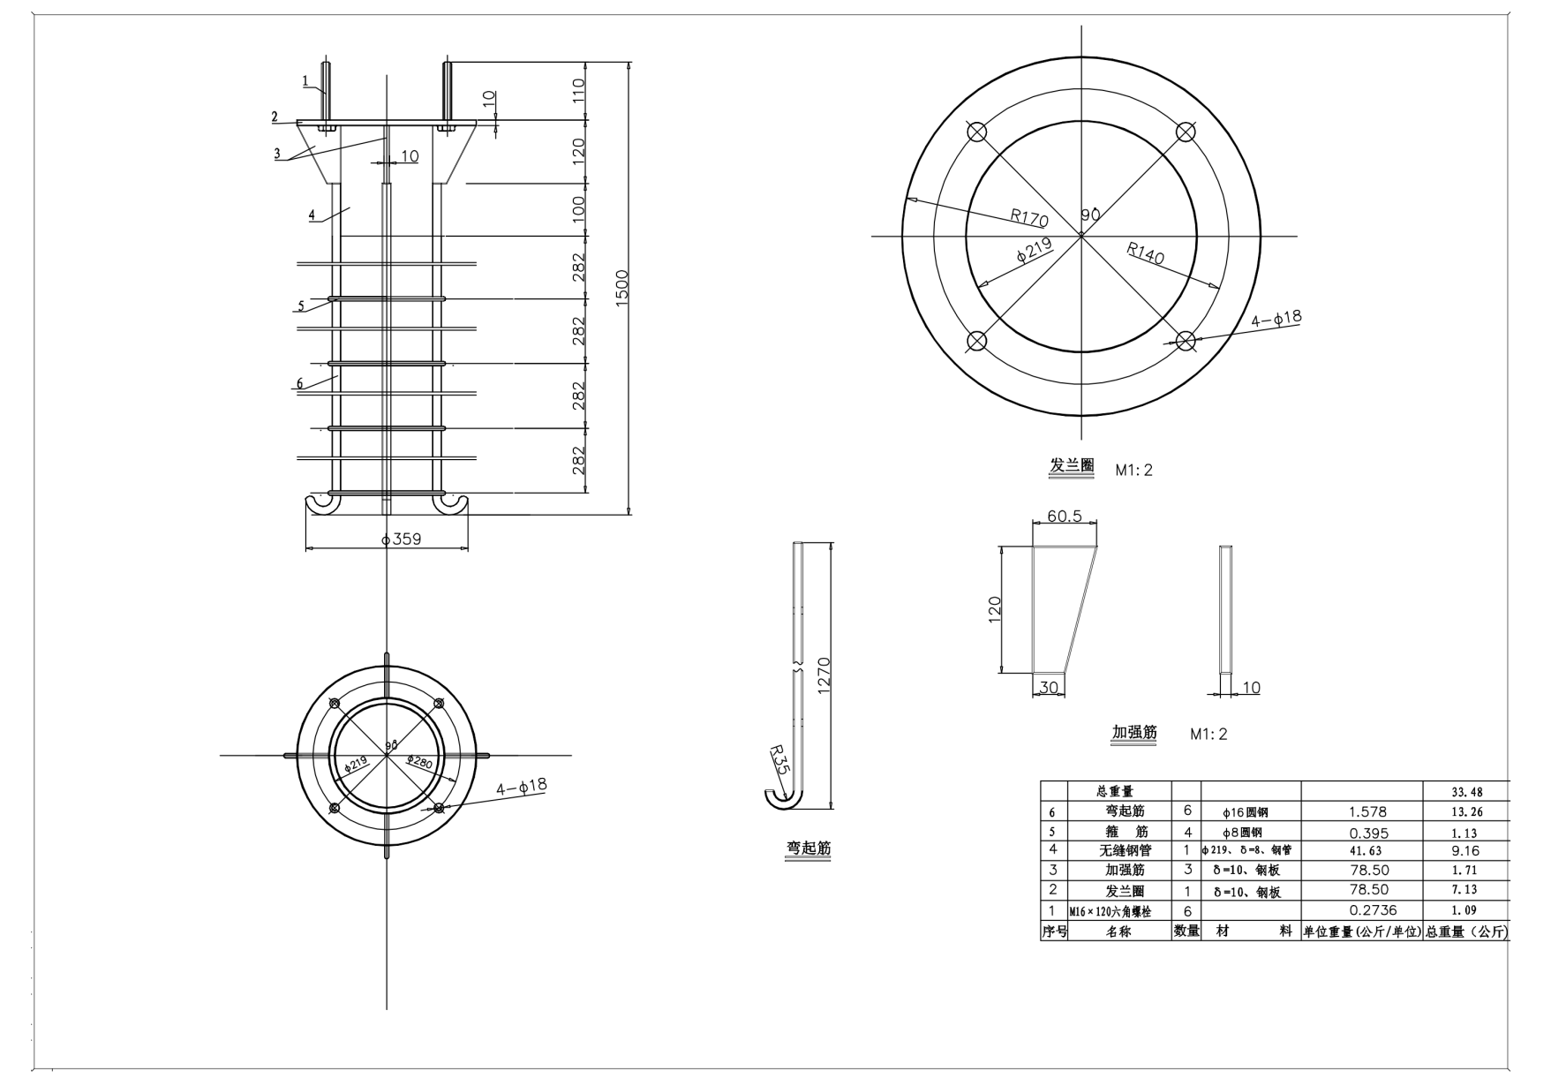

（2）Φ360A基础
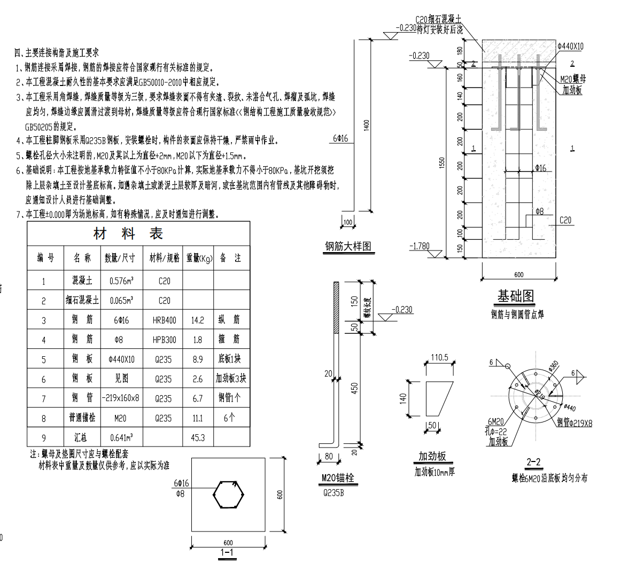

（3）Φ360B基础
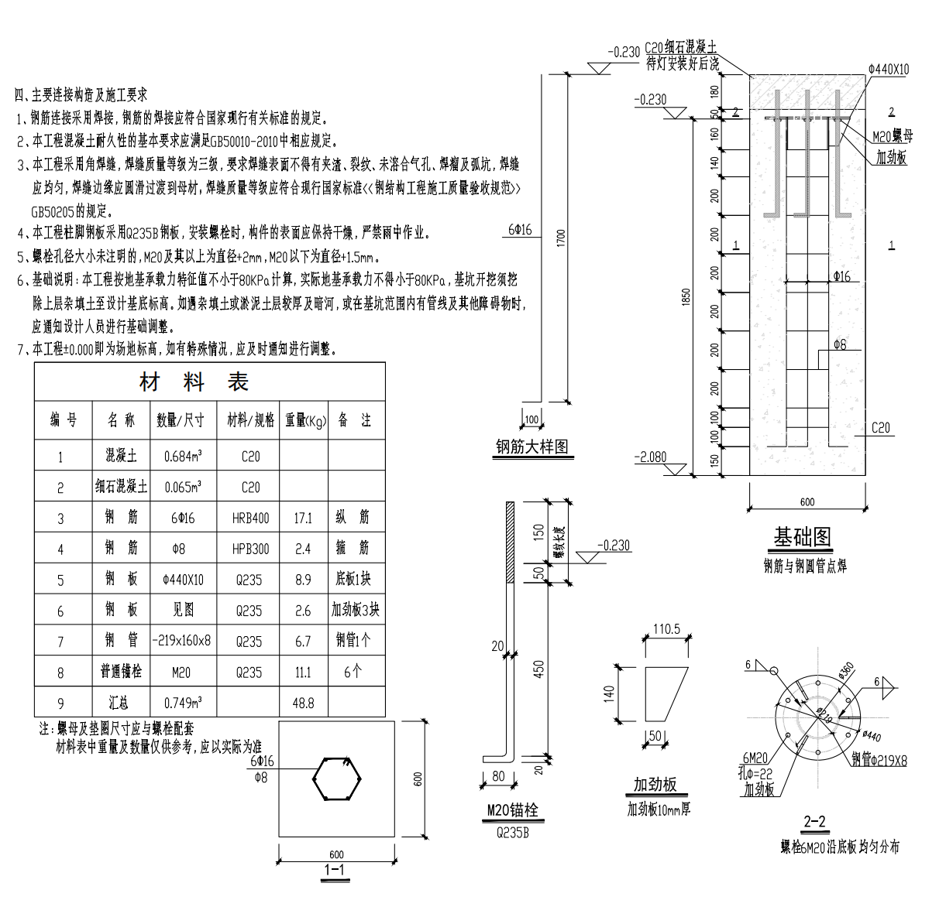

（4）Φ450基础
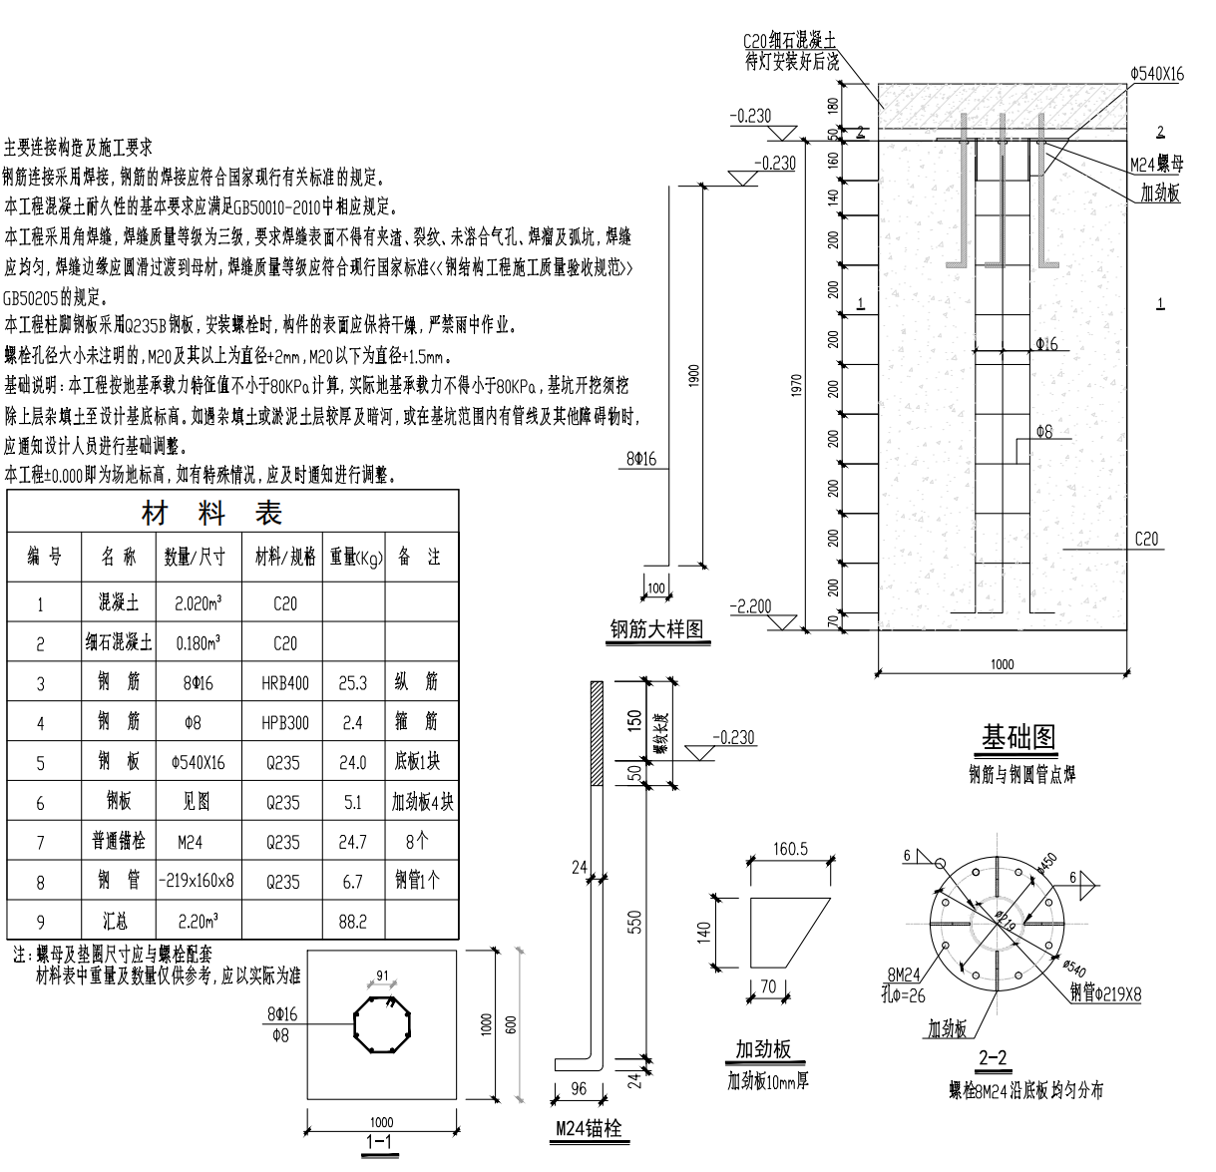

（5）庭院灯基础300×300
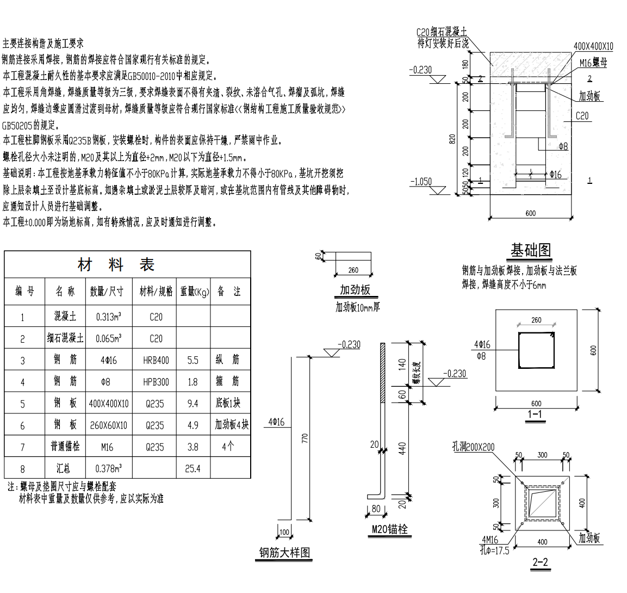

- 罗汉路灯型基础300×300

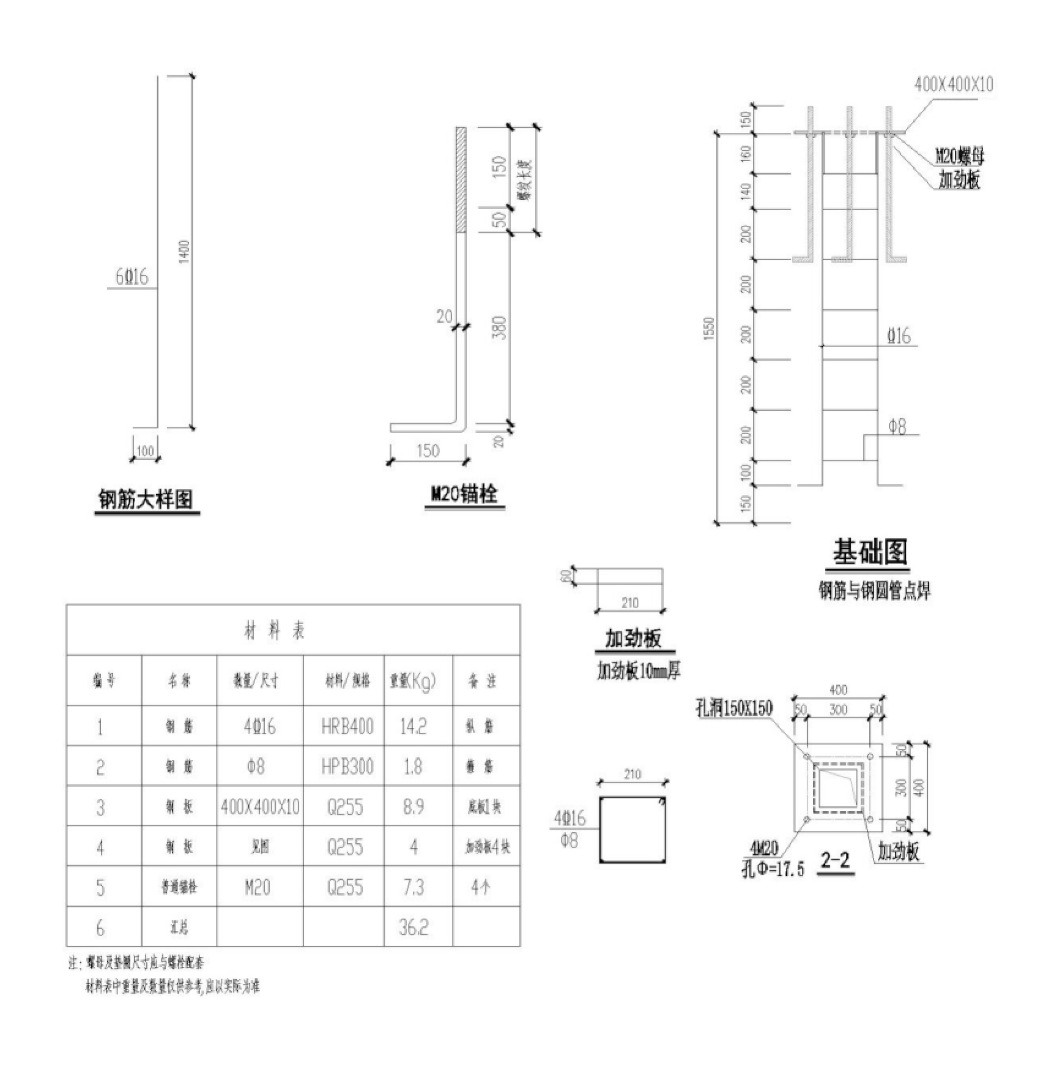

（7）多功能灯杆Φ360D基础
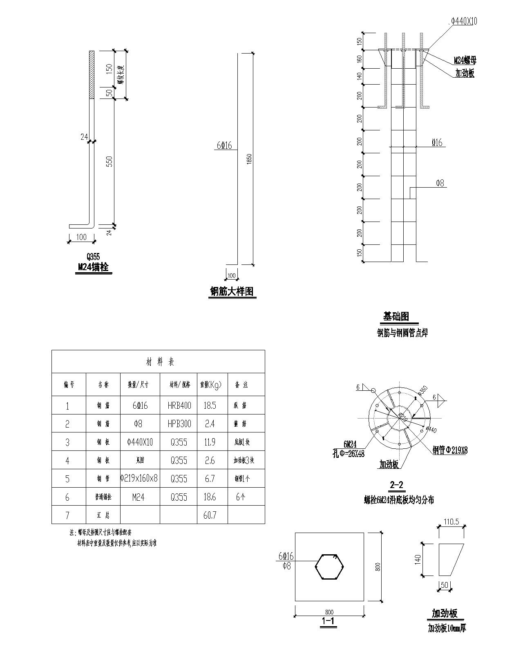

（8）多功能灯杆Φ460基础
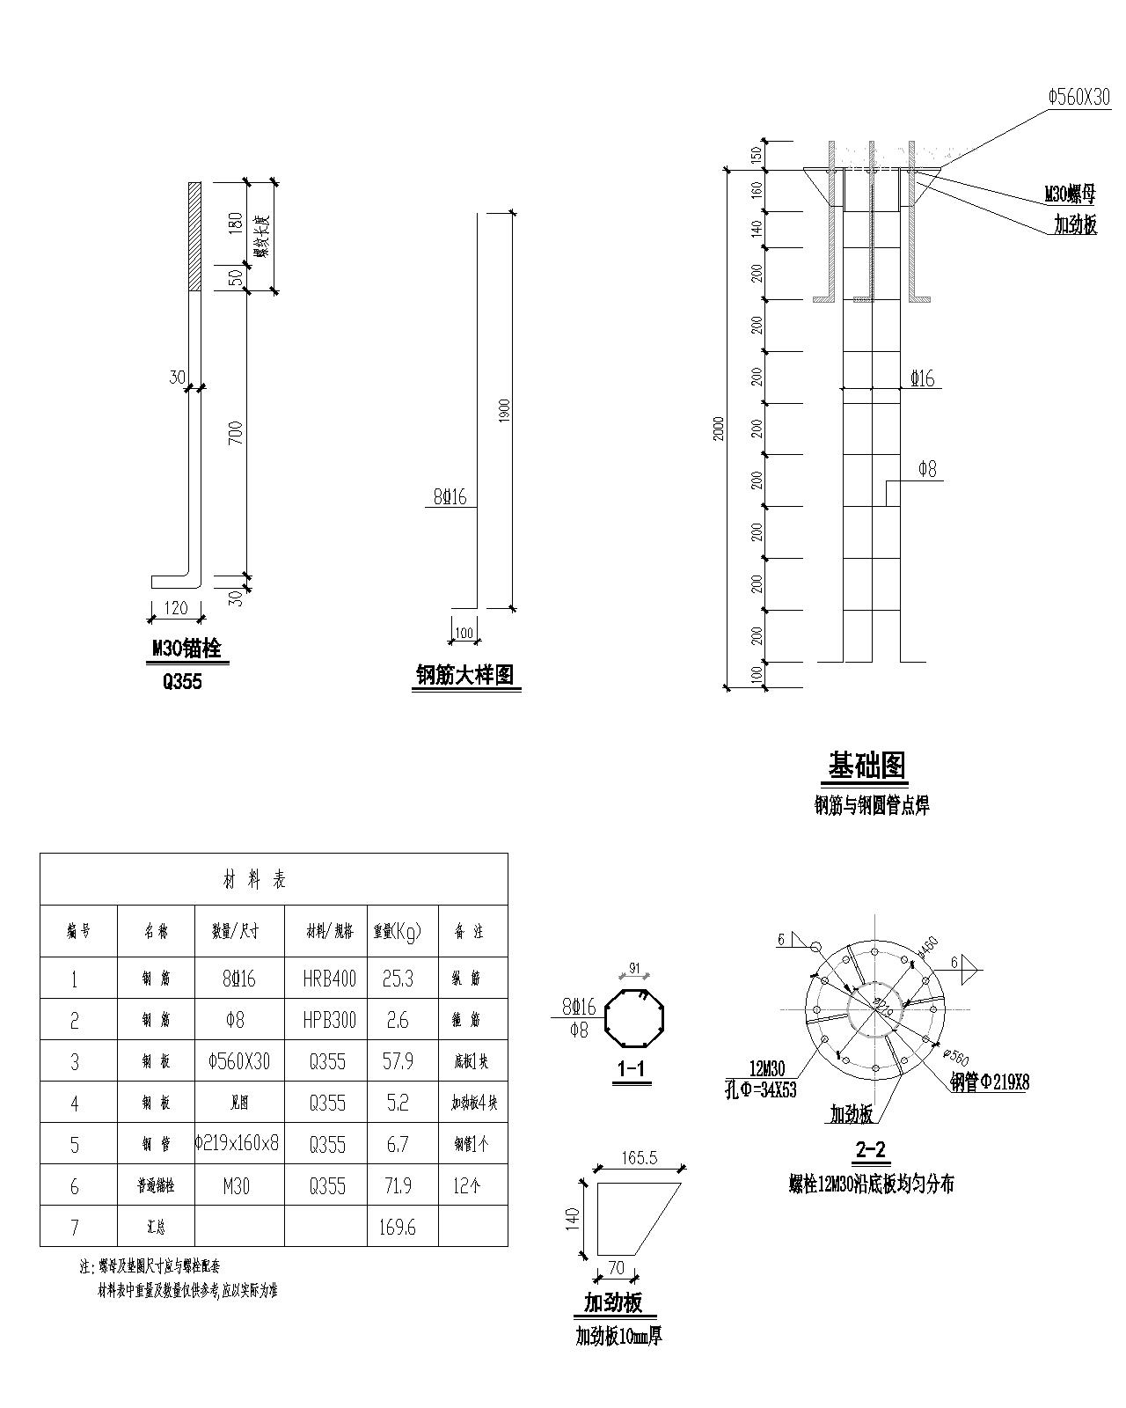

（9）草坪灯基础
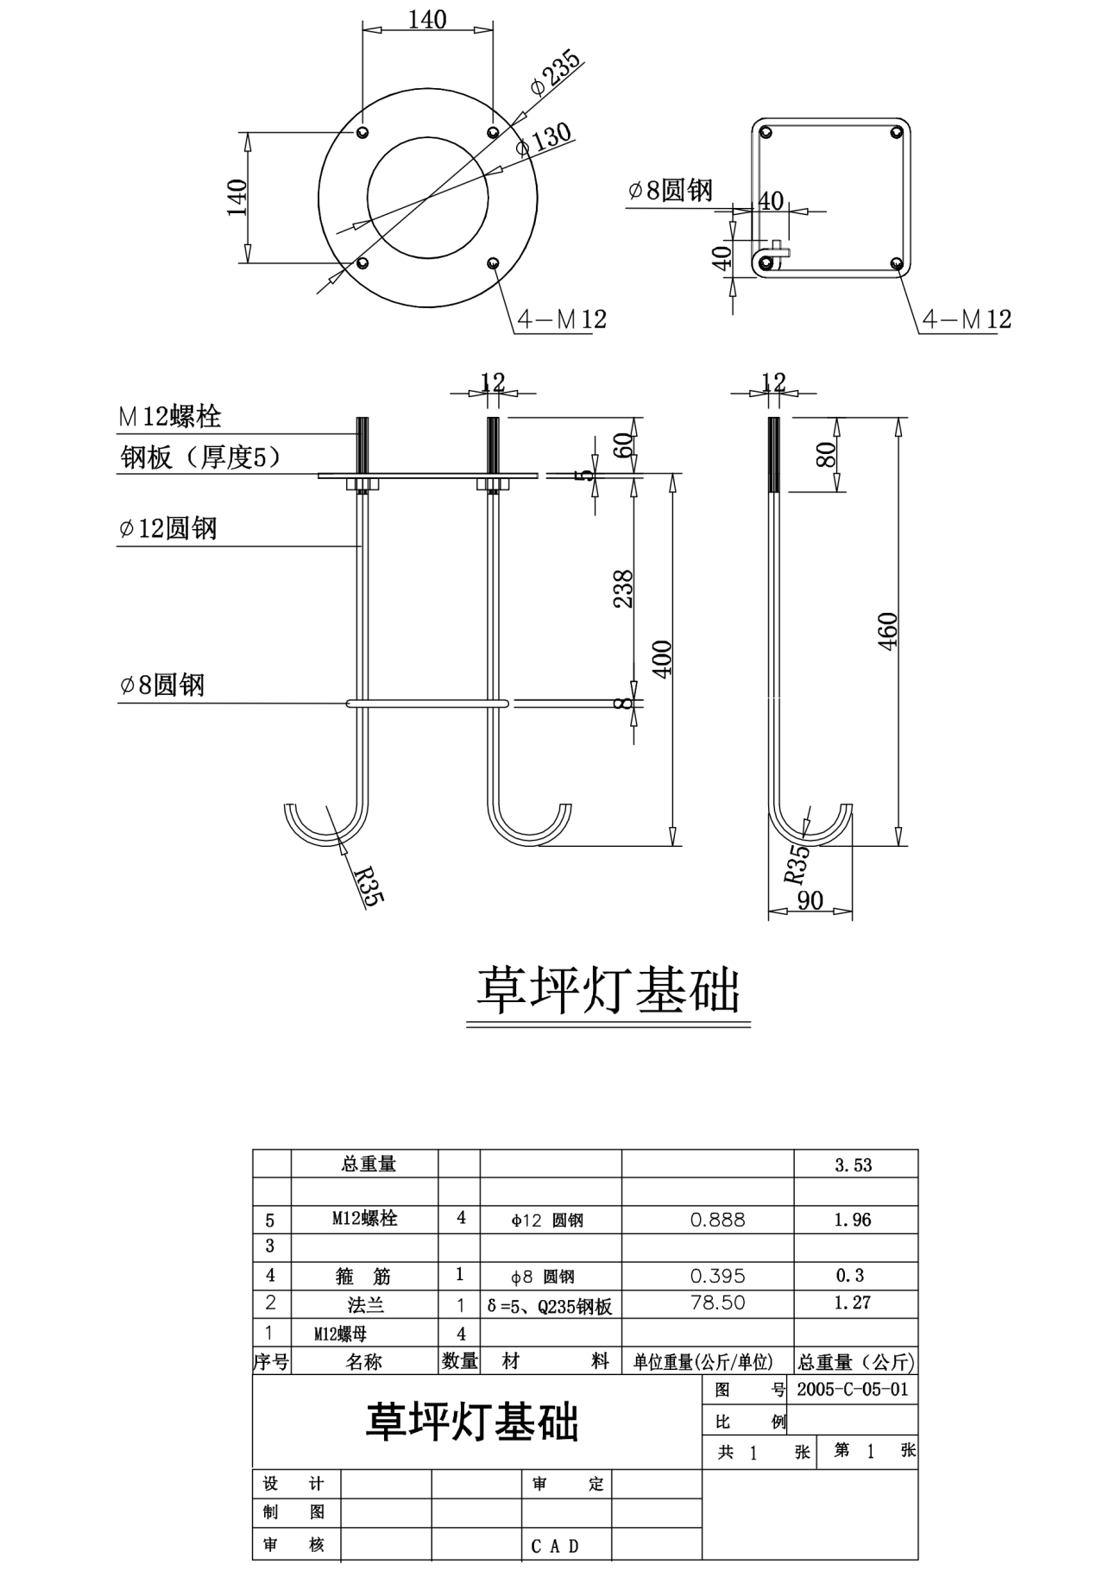

（10）LED投光灯基础
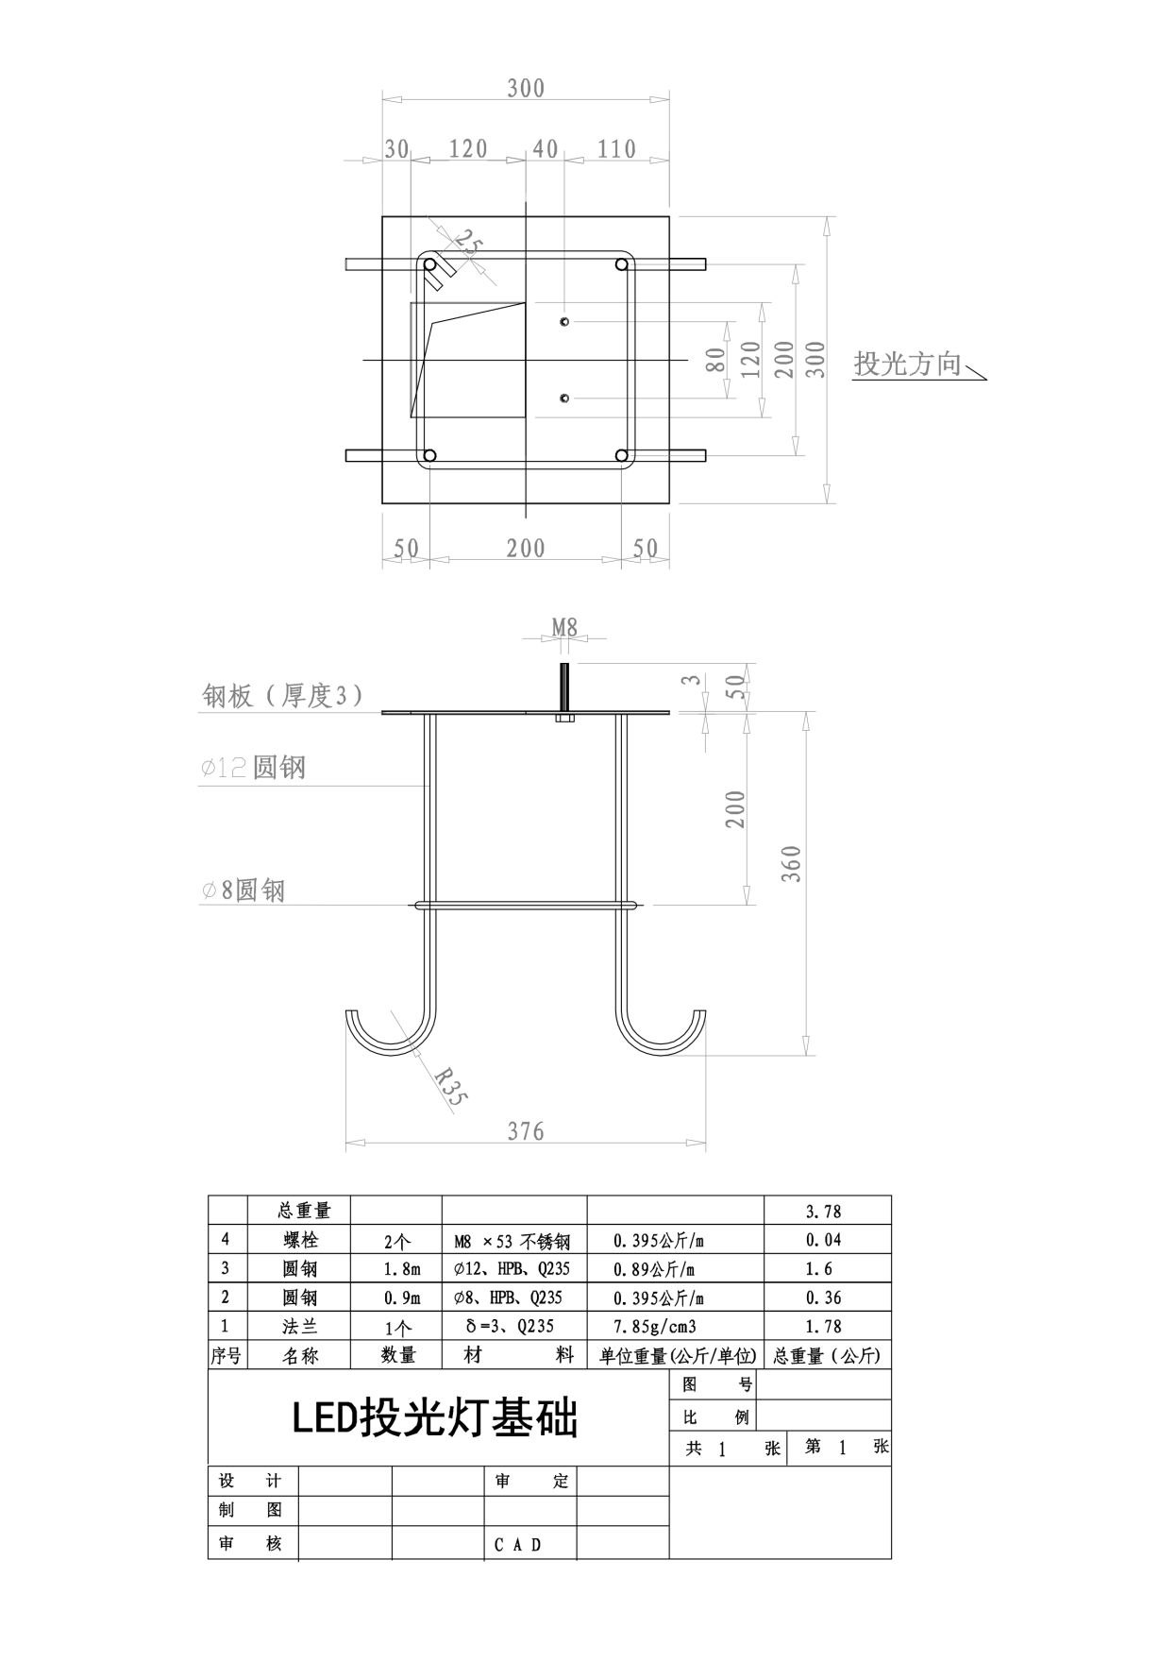

（11）开关箱基础
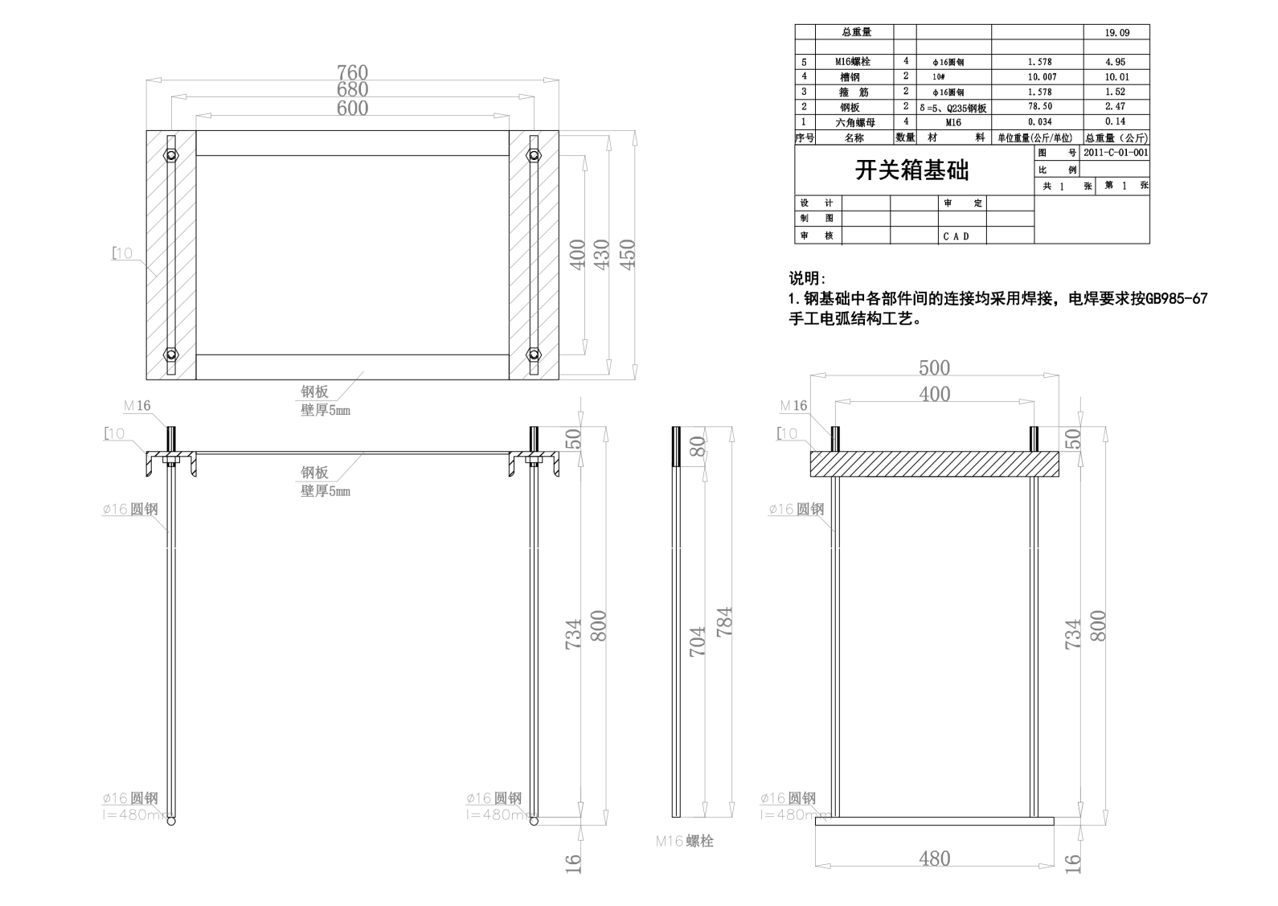

（12）绿化接线箱混凝土预制基础
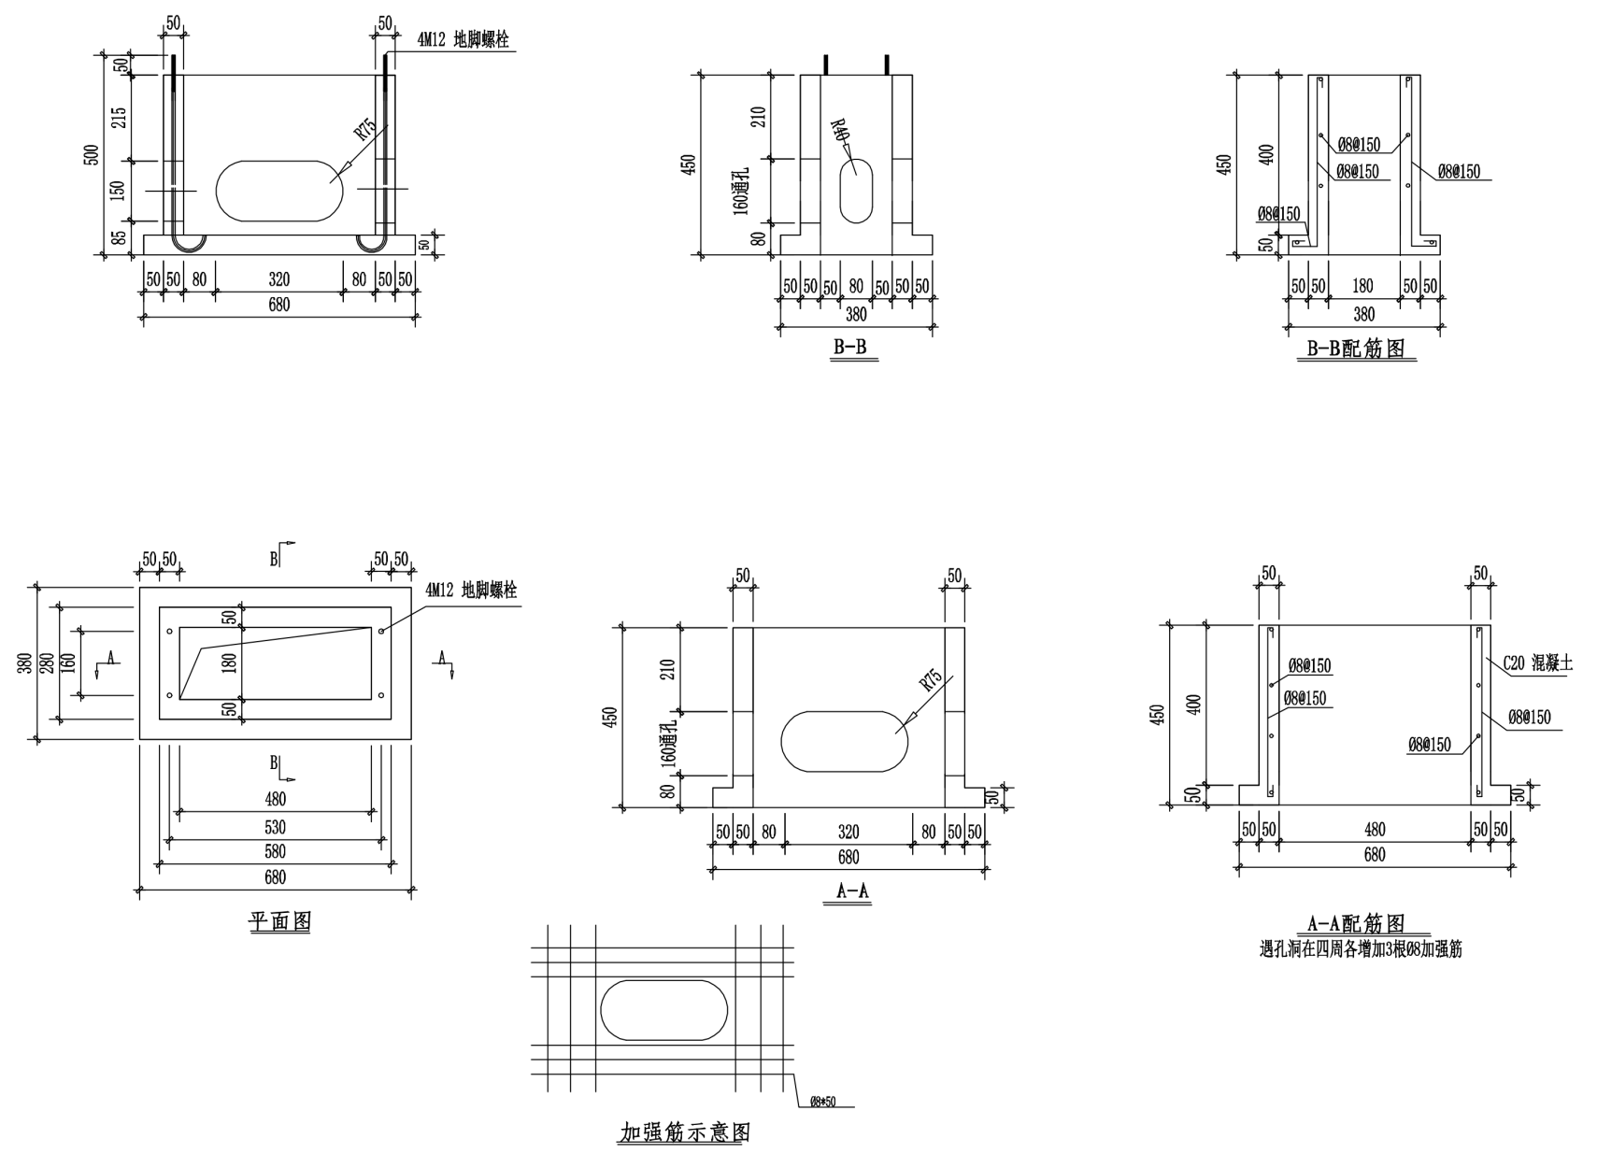
（13）交警接线箱基础
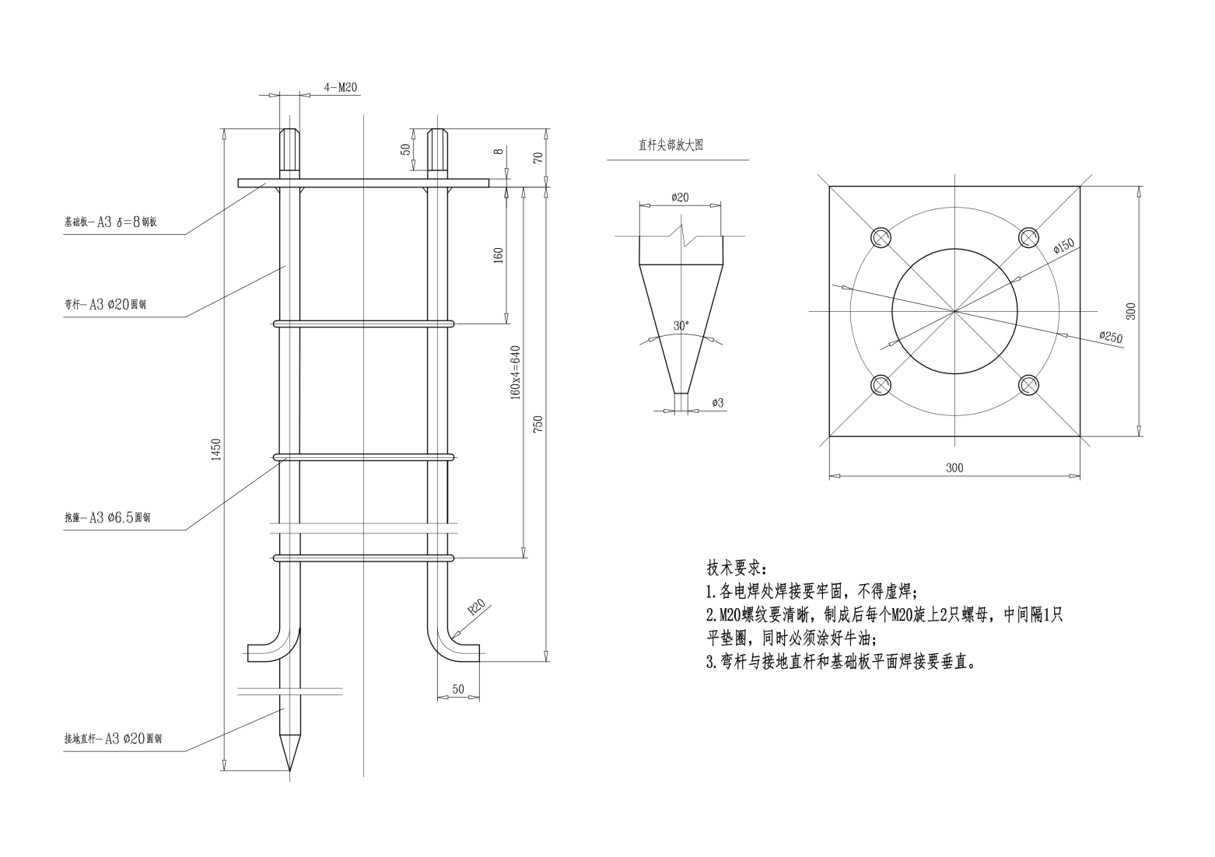

四、基础预埋件检测要求
1.材质符合GB/T 700《碳素结构钢》及GB/T 1499.2《钢筋混凝土用钢 第2部分：热轧带肋钢筋》标准要求。
2.庭院灯基础300×300材质要求：
序号 | 检验检测项目 |  | 单位 | 技术要求
1 | 钢筋  HRB400  Φ16mm | 拉抗强度 | Mpa | ≥540
1 | 钢筋  HRB400  Φ16mm | 下屈服强度 | Mpa | ≥400
1 | 钢筋  HRB400  Φ16mm | 断后伸长率，% | —— | ≥16
2 | 钢板 Q235 | C,% | —— | ≤0.22
2 | 钢板 Q235 | S,% | —— | ≤0.05
2 | 钢板 Q235 | Mn,% | —— | ≤1.40
2 | 钢板 Q235 | Si,% | —— | ≤0.35
2 | 钢板 Q235 | P,% | —— | ≤0.045
3 | Q235B | C,% | —— | ≤0.20
3 | Q235B | S,% | —— | ≤0.045
3 | Q235B | Mn,% | —— | ≤1.40
3 | Q235B | Si,% | —— | ≤0.35
3 | Q235B | P,% | —— | ≤0.045

五、供货说明
1.中标人须按照招标人的计划要求进行分批交货或一次性交货，由于交货方式导致的成本须考虑到报价中。
★2.中标人中标后须先按照招标人要求送样，并且在经招标人确认后再进行供货。
3.中标人所交付基础的品种、型号、规格、质量等不符合招标文件规定及产品技术文件规定标准的，招标人有权拒收，因此产生的责任和损失由中标人承担。
4.招标人以书面形式（如传真）通知中标人送货的数量、地点（仓库或施工现场），中标人在收到招标人采购通知传真件24小时内必须以书面形式（如传真）确认，中标人如未在24小时内及时书面确认回复招标人累计两次者，招标人有权取消中标人供应商资格。
中标人应在收到招标人采购通知传真件并给予确认之日起7天供货完毕，中标人应将货物于招标人指定时间内送至指定地点，逾期送至现场的，中标人应承担窝工等费用，每天扣除订单总金额的1%，逾期超2小时以内的每发生一次扣除货款500元，超过2小时至4小时的扣除货款1000元，超过4小时以上的按一天扣除，以上情况累计发生三次的招标人有权解除合同并取消其供应商资格，但逾期供货是由于不可抗力或招标人同意的除外。
以上赔偿金招标人有权在履约金、应付到期合同价款中扣除。
5.中标人逾期交货超过10天的，招标人有权解除合同。招标人按前款解除合同时有权自行采购，由此产生的费用由中标人承担，并不排除招标人因金融危机等原因高价采购而产生的费用。
6.中标人多交货物的，招标人有权拒绝接收，由此产生的费用由中标人承担。招标人愿意接受的，其价格由双方另行商议。
六、报价说明
★本项目最高限价为人民币10元/公斤，超过该控制价的报价作为无效投标处理。
七、验收
1.最终履行的材料数量以招标人确认的实际履行的数量为准。
2.中标人应严格按照本合同约定进行货物的采购，并对其质量负责。中标人负责提供的材料，其品牌、型号、规格等必须与投标报价单一致，不得以次充好，并应提供产品说明书、相关检测证明及技术参数等。若招标人发现中标人提供的材料以次充好，并整改不到位的，招标人有权暂停中标人的供货直至解除合同。
3.中标人应为检查检验提供便利条件，并按招标人及相关人员的要求返工、修改，并承担因返工、修改的费用。
4.中标人提供的货物送到指定地点时，由招标人或招标人指定的相关人员按本合同关于质量标准的规定对货物进行验收并称重，并由双方共同签字确认。中标人拒绝签字的，不影响验收效力。若重量不符合招标文件要求招标人将作退货处理，退货累计两次招标人将取消中标人供应商资格。
5.供货期内，招标人将对中标人所供货物随机抽取2种规格各1套，按本技术文件要求送至相关检测机构进行产品检测（检测所需费用须包含在报价中）。
八、结算
1.在合同约定的供货期内，基础结算价按以下方式确定：
1.1每批次基础结算重量的计算方法（计算结果保留两位小数）：由招标人和中标人按每批次各品种抽取3套进行称重，按3套中最轻的为该批次基础重量的计算依据，若为负误差招标人有权退货。若所称重量与理论重量之差为正误差，按理论重量结算；若为负误差且≤2%的按理论重量进行结算，2%＜负误差≤5%的按实际称重进行结算，负误差＞5%的按误差比率的双倍扣除该批次总重量进行结算，负误差＞10%时招标人将拒收该批货物。
1.若有异型基础，参照标准化基础称重进行结算。
2.招标文件中没有的材料，在施工过程中因变更调整增加的由中标人参照本次投标报价编制、申报单价，报监理和审计部门，最终由招标人确定结算价格。
3.本项目以人民币结算。在合同生效后5日内，由中标人提供履约保证金（履约保函）（成交金额的5%）缴至招标人帐户。中标人逾期提供履约保证金的，自逾期之日起超过7日的，招标人有权重新组织招标并扣除投标保证金。履约保证金（履约保函）将在货物完成交货经招标人验收合格并交付使用后30日内将退还中标人（无息）。
4.中标人在规定时间内将全部货物运达到货地点且经招标人验货后，中标人提供金额为货物价格100%的增值税专用发票，经招标人审核无误后60天（日历天数）内，招标人支付该笔订单总价的50%。自开票日次月起第12个月的月底，招标人支付该笔订单总价的25%；自开票日次月起第24个月的月底招标人支付该笔订单总价的20%；质保期（两年）结束后招标人支付该笔订单总价的5%（质保金）。
5.招标人对中标人的付款行为并不视为对其交付货物质量合格的认可。
九、保修及售后服务
1.质保期货物到现场后两年，在此期间中标人应按照相关的国家规范和行业标准的规定对其产品负责。
2.质保期内产生质量问题，中标人应负责免费更换或修理，因更换产生的人工费由中标人承担。招标人对货物质量有异议的，招标人有权将其送至具备国家检验资质的单位进行检测，检测不合格的按相关约定处理，上述检测的检测费用由中标人承担。
3.质保期内因中标人原因导致招标人损失的，中标人应承担赔偿责任。质保期间内如有产品损坏，中标人必须在招标人通知后48小时内对产品进行及时维修或更换。若中标人未能及时维修或更换，招标人有权自行安排维修或更换，一切费用均由中标人承担。

第六章 拟签订的合同文本

1.定义
本合同中的下列术语应解释为：
（1）“合同”系指甲乙双方签署的、合同格式中载明的甲乙双方所达成的协议，包括所有的附件、附录和构成合同的所有文件；
（2）“合同价”系指根据合同规定，乙方在正确地完全履行合同义务后甲方应支付给乙方的价格；
（3）“货物”系指乙方根据合同规定须向甲方提供的为完成钢结构基础预埋件项目所需的一切设备备件、工具、手册和其他技术资料及其他材料；
（4）“服务”系指根据合同规定乙方承担与供货有关的辅助服务，如运输、保险以及其它的伴随服务，比如集成、维修、验收、提供技术援助、培训和其他类似的乙方应承担的义务；
（5）“甲方”系指为需要购买本次公开招标所列货物及相关服务的常州市城市照明管理处；
（6）“乙方”系指提供货物和服务的投标人。
2.技术性能
乙方所提供货物的技术规格应与招标文件规定的技术规范相一致；若技术规格无相应说明，则以国家有关部门最新颁布的标准及规范为准。
3.专利权及版权
乙方应保证甲方在使用该货物或其任何一部分时不受第三方提出侵犯其专利权、版权、商标权和工业设计权等知识产权的起诉。一旦出现侵权，一律由乙方承担全部责任。
4.包装要求
4.1除合同另有规定外，乙方提供的全部货物均应按标准保护措施进行包装。该包装应适应于远距离运输、防潮、防震、防锈和防野蛮装卸，以确保货物安全无损运抵指定现场。由于包装不善所引起的货物锈蚀、损坏和损失均由乙方承担。
4.2每件包装箱内应附一份详细装箱单和质量合格凭证。
5.装运条件
所有货物以交到甲方指定地点为准，在此之前的一切运输、保险费用均由乙方负担。
6.付款
6.1乙方的报价在投标后及签订合同后的有效期内固定不变。
6.2本合同以人民币付款。
6.3结算方式和条件：价格以中标人所报单价为准，最终供货量按实结算。
7.违约责任
合同一方不履行合同义务或者履行合同义务不符合约定的，应当承担继续履行、采取补救措施或者赔偿损失等违约责任。
(1) 产品质量责任
a.产品质量保证期内，凡货物在开箱检验、安装调试、货物试运转过程中发现的货物质量问题，由乙方负责处理，实行包修、包换、包退，直至产品符合质量要求。乙方承担修理、调换、退货发生的一切费用和甲方的直接经济损失。
b.由于甲方使用不当造成货物短缺、故障或损坏，由甲方负责。但乙方保证及时给予补齐或修复。
c.伴随服务缺陷视作产品质量缺陷和履约延期。
(2) 违约赔偿
a.逾期交货
乙方逾期交付使用（验收合格），每逾期—天，按货物合同总价的1%支付违约金。最高限额为合同总金额的5%。一旦达到误期赔偿的最高限额，甲方有权立即终止合同。
b.经甲乙双方协商同意延期交付使用者不在此列。
8.违约终止合同
8.1在甲方对乙方违约而采取的任何补救措施不受影响的情况下，甲方可向乙方发出终止部分或全部合同的书面通知书。
（1）如果乙方未能按合同规定的期限或甲方同意延长的限期内提供部分或全部货物；
（2）乙方在收到甲方发出的违约通知后20天内，或经甲方书面认可延长的时间内未能纠正其过失；
（3）如果乙方未能履行合同规定的其他义务。
8.2在甲方根据上述第8.1条规定，终止了全部或部分合同后，可以依其认为适当的条件和方法购买与未交货物类似的货物，乙方应对甲方购买类似货物所超出的那部分费用负责。但是，乙方应继续执行合同中未终止的部分。
9.不可抗力
9.1尽管有合同条款第8条、第9条的规定，如果乙方因不可抗力而导致合同实施延误或不能履行合同义务的话，不应该承担误期赔偿或终止合同的责任。
9.2本条所述的“不可抗力”系指那些乙方无法控制、不可预见的事件，但不包括乙方的违约或疏忽。这些事件包括：战争、严重火灾、洪水、台风、地震以及其它由甲方、乙方商定认可的事件。
9.3在不可抗力事件发生后，乙方应尽快以书面形式将不可抗力的情况和原因通知甲方。除甲方书面另行要求外，乙方应尽实际可能继续履行合同义务，以及寻求采取合理的方案履行不受不可抗力影响的其他事项。如果不可抗力事件影响时间持续120天以上时，甲方有权终止合同。
10.税费
货物交付甲方验收合格前发生的一切税费均由乙方负担。
11.争议解决方法
（1）凡有关本合同或执行本合同中发生的争端，双方应通过友好协商，妥善解决。如通过协商仍不能解决时，可向常州仲裁委员会申请仲裁。
（2）在仲裁期间，除正在进行仲裁的部分外，合同其他部分应继续执行。
12.转让
除甲方事先书面同意外，乙方不得部分转让或全部转让其应履行的合同义务。
13.合同生效及其它
13.1合同应由甲乙双方签章后生效。
13.2本合同一式 份，以中文书写，甲、乙方各执 份，同时通过E交易平台上传招标代理机构备案。
13.3本合同货物或服务交付使用后所发生的合同纠纷，由甲乙双方直接进行处理。
13.4如需修改或补充合同内容，应经甲乙双方协商一致，共同签署书面修改或补充协议。该协议将作为本合同不可分割的一部分。
14.未尽事宜
本合同未尽事宜应按《中华人民共和国民法典》、《中华人民共和国产品质量法》之规定解释。

第七章 投标文件格式

投标人编制文件须知
1、投标人按照本部分的顺序编制投标文件（资格证明文件）、投标文件（商务技术文件），编制中涉及格式资料的，应按照本部分提供的内容和格式（所有表格的格式可扩展）填写提交。
2、对于招标文件中标记了“实质性格式”文件的，投标人不得改变格式中给定的文字所表达的含义，不得删减格式中的实质性内容，不得自行添加与格式中给定的文字内容相矛盾的内容，不得对应当填写的空格不填写或不实质性响应，否则投标无效。未标记“实质性格式”的文件和招标文件未提供格式的内容，可由投标人自行编写。
3、全部声明和问题的回答及所附材料必须是真实的、准确的和完整的。
4、实行电子化不见面交易方式的，加盖公章、签名等均通过投标文件编制工具加盖电子公章、签字、签章或印鉴。

一、资格证明文件格式

投标文件封面（非实质性格式）

投 标 文 件

项 目 名 称：
项 目 编 号：
投标人名称 ：
日 期 ：

一、资格证明文件

1 满足《中华人民共和国政府采购法》第二十二条规定及法律法规的其他规定

1-1 投标人资格声明函（实质性格式）

投标人资格声明函（一）

致：江苏中冠工程有限公司

按照《中华人民共和国政府采购法》第二十二条和招标文件的规定，我单位郑重声明如下：
一、我单位是按照中华人民共和国法律规定登记注册的，注册地点为 ，全称为 ，统一社会信用代码为 ，法定代表人（单位负责人）为 ，具有独立承担民事责任的能力（如属于分公司经总公司授权参与项目，由总公司承担民事责任的，需提供总公司项目授权书）。
二、我单位具有良好的商业信誉（指投标人经营状况良好，无本资格声明第十条情形）和健全的财务会计制度。
三、我单位依法进行纳税和社会保险申报并实际履行了义务。
四、我单位具有履行本项目采购合同所必需的设备和专业技术能力，并具有履行合同的良好记录。为履行本项采购合同我单位具备如下主要设备和主要专业技术能力:
主要设备有：
主要专业技术能力有
五、我单位在参加采购项目政府采购活动前三年内，在经营活动中，未因违法经营受到刑事处罚或者责令停产停业、吊销许可证或者执照、较大数额罚款等行政处罚。其中较大数额罚款是指：达到处罚地行政处罚听证范围中“较大数额罚款”标准的；法律、法规、规章、国务院有关行政主管部门对“较大数额罚款”标准另有规定的，从其规定。（供应商如在参加政府采购活动前3年内因违法经营被禁止在一定期限内参加政府采购活动，期限届满的，可以参加政府采购活动。）
六、我单位具备法律、行政法规规定的其他条件。
七、与我单位存在“单位负责人为同一人或者存在直接控股、管理关系”的其他单位信息如下（如无此情形的，填写“无”）：
1、与我单位的法定代表人（单位负责人）为同一人的其他单位如下：
2、我单位直接控股的其他单位如下：
3、与我单位存在管理关系的其他单位如下：
八、我单位不属于为本项目提供整体设计、规范编制或者项目管理、监理、检测等服务的投标人。
九、我单位无以下不良信用记录情形：
1、在“信用中国”网站被列入失信被执行人和重大税收违法案件当事人名单；
2、在“中国政府采购网”网站被列入政府采购严重违法失信行为记录名单；
3、不符合《政府采购法》第二十二条规定的条件。
十、本公司保证招标人在使用该货物时不受第三方提出侵犯其专利权、版权、商标权和工业设计权等知识产权的起诉。一旦出现侵权，一律由本公司承担全部责任。
十一、本公司承诺接到订单后及时备货、具备仓储能力，无条件接受招标人要求的送货批次，并在要求的时间内按批次要求的数量送到指定地点。采购方有权随时对本公司的仓储、备货能力进行检查，若发现本公司不具备仓储能力或明显未备货的，采购方有权解除合同。本公司承担相应的损失，扣除履约保证金。

我单位保证上述声明的事项都是真实的，如有虚假，我单位愿意承担相应的法律责任，并承担因此所造成的一切损失。

投标人：（加盖公章）
法定代表人（或单位负责人）签字或盖章：
日期： 年 月 日

说明：供应商承诺不实的，依据《政府采购法》第七十七条“提供虚假材料谋取中标、成交的”有关规定予以处理。

投标人资格声明函（二）

针对本项目有关事宜，本公司郑重承诺如下：
1.我公司自愿遵守本次招标文件的所有条款规定。
2.我公司承诺根据招标文件要求提交的文件和资料是准确和真实的。
3.我公司一旦中标保证按照合同要求保质保量按时供应产品，若未按时供应产品，招标人有权按合同要求进行处罚，并由我司承担相应损失。
4.我公司承诺在供货阶段按照本招标文件规定的抽样要求执行；
5.我公司已详细阅读招标文件，熟知相关条款，完全知晓招标人的所有要求。
因违反上述承诺所引起的责任全部由我公司承担，招标人有权扣除全部履约保证金，由此造成的损失，由我公司负责赔偿。

法定代表人或代理人（签字或盖章）：
投标人（盖章）：
年 月 日

2 落实政府采购政策需满足的资格要求

2-1中小企业声明函

说明：
（1）如本项目（包）不专门面向中小企业预留采购份额，资格证明文件部分无需提供《中小企业声明函》。
（2）如本项目（包）专门面向中小/小微企业采购，须提供《中小企业声明函》（实质性格式）。
（3）如本项目（包）预留部分采购项目预算专门面向中小企业采购，要求供应商以联合体形式参加采购活动，且联合体中中小企业承担的部分达到一定比例的，须提供《联合协议》；要求获得采购合同的供应商将采购项目中的一定比例分包给一家或者多家中小企业的，须提供《拟分包情况说明及分包意向协议（类型一）》。
（4）其他
1）中小企业参加政府采购活动，应当出具此格式文件。《中小企业声明函》由参加政府采购活动的投标人出具。联合体投标的，《中小企业声明函》由牵头人出具。
2）对于联合体中由中小企业承担的部分，或者分包给中小企业的部分，必须全部由中小企业制造、承建或者承接。供应商应当在声明函“项目名称”部分标明联合体中中小企业承担的具体内容或者中小企业的具体分包内容。
3）对于多标的的采购项目，投标人应充分、准确地了解所投产品制造企业信息。对相关情况了解不清楚的，不建议填报本声明函。
（5）温馨提示：为方便广大中小企业识别企业规模类型，工业和信息化部组织开发了中小企业规模类型自测小程序，在国务院客户端和工业和信息化部网站上均有链接，投标人填写所属的行业和指标数据可自动生成企业规模类型测试结果。

中小企业声明函（货物）格式
本公司（联合体）郑重声明，根据《政府采购促进中小企业发展管理办法》（财库﹝2020﹞46 号）的规定，本公司（联合体）参加（单位名称）的（项目名称）采购活动，提供的货物全部由符合政策要求的中小企业制造。相关企业（含联合体中的中小企业、签订分包意向协议的中小企业）的具体情况如下：
1.（标的名称），属于制造业行业；制造商为（企业名称），从业人员______人，营业收入为______万元，资产总额为______万元¹，属于（中型企业、小型企业、微型企业）；
2.（标的名称），属于制造业行业；制造商为（企业名称），从业人员______人，营业收入为______万元，资产总额为______万元，属于（中型企业、小型企业、微型企业）；
……
以上企业，不属于大企业的分支机构，不存在控股股东为大企业的情形，也不存在与大企业的负责人为同一人的情形。
本企业对上述声明内容的真实性负责。如有虚假，将依法承担相应责任。

企业名称（加盖公章）：________
日 期：________

¹从业人员、营业收入、资产总额填报上一年度数据，无上一年度数据的新成立企业可不填报。

残疾人福利性单位声明函格式
本单位郑重声明，根据《财政部 民政部 中国残疾人联合会关于促进残疾人就业政府采购政策的通知》（财库〔2017〕 141号）的规定，本单位（请进行勾选）：
□不属于符合条件的残疾人福利性单位。
□属于符合条件的残疾人福利性单位，且本单位参加______单位的______项目采购活动提供本单位制造的货物（由本单位承担工程/提供服务），或者提供其他残疾人福利性单位制造的货物（不包括使用非残疾人福利性单位注册商标的货物）。
本单位对上述声明的真实性负责。如有虚假，将依法承担相应责任。

单位名称（加盖公章）：
日 期：

2-2 其它落实政府采购政策的资格要求（如有）

3 本项目的特定资格要求
3-1其他特定资格要求

二、商务技术文件格式

1 投标函（实质性格式）

投标函
致：（采购人或采购代理机构）

我方参加你方就___________（项目名称，项目编号/包号）组织的招标活动，并对此项目进行投标。
1. 我方已详细审查全部招标文件，自愿参与投标并承诺如下：
（1）本投标有效期为自提交投标文件的截止之日起120个日历日。
（2）除合同条款及采购需求偏离表列出的偏离外，我方响应招标文件的全部要求。
（3）我方已提供的全部文件资料是真实、准确的，并对此承担一切法律后果。
（4）如我方中标，我方将在法律规定的期限内与你方签订合同，按照招标文件要求提交履约保证金，并在合同约定的期限内完成合同规定的全部义务。
2. 其他补充条款（如有）：___________。
与本投标有关的一切正式往来信函请寄：

地址_________________________ 传真____________________________
电话_________________________ 电子函件________________________

投标人名称（加盖公章） ___________
日期：_____年______月______日

2 法定代表人资格证明书（实质性格式）

法定代表人资格证明书
单位名称:
地址:
姓名: 性别: 年龄: 职务:
系（投标单位名称）的法定代表人。为参与（项目名称）的政府采购活动，签署、澄清确认、递交、撤回、修改上述项目的投标文件、进行合同谈判、签署合同和处理与之有关的一切事务。
特此证明。

附：法定代表人（单位负责人）有效期内的身份证正反面电子件。
投标人：（加盖公章）
法定代表人签字、签章或印鉴：
日期： 年 月 日

说明：
1.若供应商为事业单位或其他组织或分支机构（仅当招标文件注明允许分支机构投标的），则法定代表人（单位负责人）处的签署人可为单位负责人。
3.供应商为自然人的情形，可不提供本《授权委托书》。

3 政府采购供应商信用承诺书（实质性格式）

政府采购供应商信用承诺书

为维护公开、公平、公正的政府采购市场秩序，树立诚实守信的供应商形象，本单位在参与政府采购活动中,自愿作出以下承诺：
一、严格遵守国家法律、法规和规章，全面履行应尽的责任和义务，全面做到履约守信，具备《政府采购法》第二十二条第一款规定的条件。
二、本单位已经阅读并充分理解《常州市政府采购供应商信用管理暂行办法》，自愿按照《常州市政府采购供应商信用管理暂行办法》规定，发生失信行为将记录并公开到“信用常州”、常州市政府采购网。
三、本单位提供给注册登记部门、行业管理部门、司法部门、行业组织以及在政府采购活动中提交的所有资料均合法、真实、有效，无任何伪造、修改、虚假成份，并对所提供资料的真实性负责。
四、严格依法开展生产经营活动，主动接受行业监管，自愿接受依法开展的日常检查；违法失信经营后将自愿接受约束和惩戒，并依法承担相应责任。
五、承诺本单位自觉接受行政管理部门、行业组织、社会公众、新闻舆论的监督。
六、承诺本单位自我约束、自我管理，重合同、守信用，不制假售假、商标侵权、虚假宣传、违约毁约、恶意逃债、偷税漏税、价格欺诈、垄断和不正当竞争，维护经营者、消费者的合法权益。
七、承诺本单位在信用中国（江苏）网站中无违法违规、较重或严重失信记录。
八、承诺本单位提出政府采购质疑和投诉坚持依法依规、诚实信用原则。
九、根据政府采购相关法律法规的规定需要作出的其他承诺。
十、承诺本单位若违背承诺约定，经查实，愿意接受行业主管部门和信用管理部门相应的规定处罚，承担违约责任，并依法承担相应的法律责任。
十一、承诺本单位同意将以上承诺事项上网公示，违背承诺约定行为将作为失信信息，记录到常州市公共信用信息系统，并予以公开。

投标人名称（加盖公章）：____________
日期：_____年______月______日

4 开标一览表（实质性格式）
开标一览表

项目编号/包号：_____________________ 项目名称：____________
序号 | 投标人名称 | 投标报价
序号 | 投标人名称 | 大写 | 小写
 |  | 每公斤人民币____元 | ¥ 元/公斤

注：1.此表中，每包的投标报价应和《投标分项报价表》中的总价相一致。

投标人名称（加盖公章）：____________
日期：_____年______月______日

5 投标分项报价表（实质性格式）

投标分项报价表

项目编号/包号：___________ 项目名称：__________报价单位：人民币元

序号 | 名称 | 品牌商标 | 质保期 | 交货期 | 数量 | 单价报价（元） | 合计（元） | 备注
1
2
3
投标价 |  | ¥ 元/公斤 大写：每公斤人民币 元
其他 |  |      

注：1.不在采购清单内的异形基础按照实际称重结算，数量按实结算。
2.本表行数可以按照项目分项情况增加。
3.上述各项的详细规格、技术参数如表格中填写不下的，可以逐项另页描述。

投标人名称（加盖公章）：____________
日期：_____年______月______日

6 合同条款偏离表（实质性格式）

合同条款偏离表

项目编号/包号：_____________________ 项目名称：_____________
对本项目合同条款的偏离情况（请进行勾选）：
□无偏离（如无偏离，仅勾选无偏离即可）
□有偏离（如有偏离，则应在本表中对偏离项逐一列明）
序号 | 招标文件条目号（页码） | 招标文件要求 | 投标文件内容 | 偏离情况 | 说明
……

注：
1. 对合同条款中的所有要求，除本表所列明的所有偏离外，均视作供应商已对之理解和响应。
2. “偏离情况”列应据实填写“正偏离”或“负偏离”。

投标人名称（加盖公章）： ____________
日期：_____年______月______日

7 偏离表（实质性格式）

商务需求偏离表
项目编号/包号：_____________________ 项目名称：____________
序号 | 招标文件条目号(页码) | 招标文件要求 | 投标响应内容 | 偏离情况 | 说明
……

注：
1. 对招标文件中的所有商务要求，除本表所列明的所有偏离外，均视作供应商已对之理解和响应。此表中若无任何文字说明，内容为空白，投标无效。
2.“偏离情况”列应据实填写“正偏离”或“负偏离”。

投标人名称（加盖公章）： ____________
日期：_____年______月______日

技术需求偏离表
项目编号/包号：_____________________ 项目名称：____________
序号 | 招标文件条目号(页码) | 招标文件要求 | 投标响应内容 | 偏离情况 | 说明
……

注：
1. 对招标文件中的所有商务、技术要求，除本表所列明的所有偏离外，均视作供应商已对之理解和响应。此表中若无任何文字说明，内容为空白，投标无效。
2.“偏离情况”列应据实填写“正偏离”或“负偏离”。

投标人名称（加盖公章）： ____________
日期：_____年______月______日

8 项目实施方案等，包括但不限于如下主题：
1）项目组织实施方案；
2）项目管理方案；
3）拟达到的标准，配备的人员、设备配置等；
4）培训方案、技术支持等方案；
5）优惠条款或承诺；
6）其他。

9 招标文件要求提供或投标人认为应附的其他材料

